**Service d’Accueil de Jour**

**Les Trois Rivières**

Projet de service 2021-2026

[1 PREAMBULE 5](#_Toc67745012)

[2 PRESENTATION DU SAJ 6](#_Toc67745013)

[2.1 Un Etablissement géré par l’Association LEILA 6](#_Toc67745014)

[2.1.1 L’Association LEILA 6](#_Toc67745015)

[2.1.2 Repères temporels 6](#_Toc67745016)

[2.1.3 Gouvernance 7](#_Toc67745017)

[2.2 Le site foyer d’hébergement-SAVS-SAJ Les Trois Rivières 7](#_Toc67745018)

[2.3 Un service conforme aux exigences législatives 8](#_Toc67745019)

[2.3.1 Agrément et financement Athmane 8](#_Toc67745020)

[2.3.2 Cadre législatif et règlementaire 8](#_Toc67745021)

[2.3.3 Missions du SAJ 9](#_Toc67745022)

[2.3.4 Dispositions et outils relatifs au droit des personnes accueillies 10](#_Toc67745023)

[2.3.5 Sécurité 10](#_Toc67745024)

[2.4 La population accueillie et accompagnée 11](#_Toc67745025)

[2.4.1 Nature du handicap 11](#_Toc67745026)

[2.4.2 Répartition par âge et par sexe 11](#_Toc67745027)

[2.4.3 Type d’hébergement et lieu de résidence 12](#_Toc67745028)

[2.4.4 Ressources et mesures de protection juridique 13](#_Toc67745029)

[2.5 Orientations institutionnelles 13](#_Toc67745030)

[2.6 Caractéristiques de notre territoire d’intervention 14](#_Toc67745031)

[3 NOS MOYENS D’ACTION 15](#_Toc67745032)

[3.1 Ressources humaines 15](#_Toc67745033)

[3.1.1 L’équipe 15](#_Toc67745034)

[3.1.2 Les réunions 16](#_Toc67745035)

[3.1.3 Autres outils de communication interne 18](#_Toc67745036)

[3.1.4 Organisation du travail de l’équipe 18](#_Toc67745037)

[3.2 Ressources matérielles 19](#_Toc67745038)

[3.2.1 Moyens d’accueil du SAJ 19](#_Toc67745039)

[3.2.2 Déplacements 19](#_Toc67745040)

[3.2.3 Horaires 19](#_Toc67745041)

[3.2.4 Restauration 19](#_Toc67745042)

[3.2.5 Service transport 20](#_Toc67745043)

[3.3 Communication extérieure 20](#_Toc67745044)

[3.3.1 Visibilité sur Internet 20](#_Toc67745045)

[3.3.2 Les visites d’information 20](#_Toc67745046)

[3.3.3 Les documents supports d’informations 20](#_Toc67745047)

[3.3.4 Les présentations à l’extérieur 20](#_Toc67745048)

[3.4 Ressources Théoriques 21](#_Toc67745049)

[3.4.1 Une méthode expérimentale : 21](#_Toc67745050)

[3.4.2 Libre inspiration des théories de psychothérapie et pédagogie institutionelles 21](#_Toc67745051)

[3.4.3 Hospitalité institutionnelle 22](#_Toc67745052)

[3.4.4 Travail dans la proximité 23](#_Toc67745053)

[3.4.5 Ecologie et permaculture 24](#_Toc67745054)

[3.4.6 Bientraitance et prévention des maltraitances 25](#_Toc67745055)

[4 NOTRE ACTION PERSONNALISEE 26](#_Toc67745056)

[4.1 Modalités générales d’intervention 26](#_Toc67745057)

[4.2 Procédure d’admission et critères de priorité 26](#_Toc67745058)

[4.2.1 Les situations signalées 26](#_Toc67745059)

[4.2.2 La pré-admission 27](#_Toc67745060)

[4.2.3 Les stages et accueils temporaires 27](#_Toc67745061)

[4.2.4 Priorisation des admissions 28](#_Toc67745062)

[4.2.5 L’admission 28](#_Toc67745063)

[4.3 Les domaines d’intervention et prestations SERAPHIN-PH 29](#_Toc67745064)

[4.4 L’accompagnement personnalisé 30](#_Toc67745065)

[4.4.1 Le référent 31](#_Toc67745066)

[4.4.2 Le projet personnalisé 31](#_Toc67745067)

[4.4.3 La dimension thérapeutique et médicale 32](#_Toc67745068)

[4.4.4 La psychologue 32](#_Toc67745069)

[4.4.5 L’emploi du temps des activités 33](#_Toc67745070)

[4.4.6 Le dossier de la personne accueillie 33](#_Toc67745071)

[4.5 Le travail avec les familles ou représentants légaux 33](#_Toc67745072)

[4.6 Confidentialité 34](#_Toc67745073)

[5 NOTRE ACTION COLLECTIVE 35](#_Toc67745074)

[5.1 Temporalités partagées 35](#_Toc67745075)

[5.1.1 L’année, le mois, la semaine 35](#_Toc67745076)

[5.1.2 La journée 36](#_Toc67745077)

[5.1.3 Les interstices du quotidien 37](#_Toc67745078)

[5.1.4 Les activités 38](#_Toc67745079)

[5.1.5 Les sorties 39](#_Toc67745080)

[5.2 Des outils pour travailler le collectif et la vie sociale 40](#_Toc67745081)

[5.2.1 Le « Quoi de Neuf ? » 40](#_Toc67745082)

[5.2.2 L’Assemblée 40](#_Toc67745083)

[5.2.3 Le cahier de bord et le blog 42](#_Toc67745084)

[5.2.4 La prise de responsabilités 43](#_Toc67745085)

[5.2.5 Les fêtes 44](#_Toc67745086)

[5.2.6 Le Conseil de la Vie Sociale (CVS) 44](#_Toc67745087)

[5.2.7 Le Règlement de Fonctionnement et les règles de vie 45](#_Toc67745088)

[5.2.8 Transgression des règles de vie 45](#_Toc67745089)

[5.2.9 Accompagnement de la vie affective 45](#_Toc67745090)

[5.3 Les périodes d’accueil à l’extérieur 46](#_Toc67745091)

[5.3.1 Stages liés au projet personnalisé 46](#_Toc67745092)

[5.3.2 Stages de découverte / rupture 46](#_Toc67745093)

[5.3.3 Vacances 46](#_Toc67745094)

[5.4 Séjours 47](#_Toc67745095)

[5.5 Fin de l’accompagnement 47](#_Toc67745096)

[6 RESEAU PROFESSIONNEL TERRITORIAL ET PARTENARIATS 48](#_Toc67745097)

[6.1 Travail en réseau 48](#_Toc67745098)

[6.2 Des partenaires du suivi personnalisé 48](#_Toc67745099)

[6.3 Notre regard sur l’extérieur 48](#_Toc67745100)

[6.4 Les SAJ/CAJ et Foyers de Vie territoire 48](#_Toc67745101)

[7 PERSPECTIVES 49](#_Toc67745102)

[7.1 Site des Trois Rivières 49](#_Toc67745103)

[7.2 Développement des projets et des partenariats interservices 49](#_Toc67745104)

[7.3 Démarche qualité et évaluations 50](#_Toc67745105)

[7.3.1 Evaluation Athmane 50](#_Toc67745106)

[7.3.2 Indicateurs en place 50](#_Toc67745107)

[7.4 Evolutions associatives 51](#_Toc67745108)

[7.5 Orientations sur 5 ans – Objectifs du CPOM 52](#_Toc67745109)

# PREAMBULE

Depuis son ouverture en avril 2018, le SAJ Les Trois Rivières a engagé une dynamique de travail institutionnel visant à élaborer et mettre en œuvre un projet de service adapté au territoire et qui intègre effectivement les principes déclinés dans les orientations actuelles des politiques publiques en matière de droit des usagers, de développement de leur autonomie, de leur protection et de l’exercice de leur citoyenneté ainsi que de la prévention de la maltraitance.

A travers l’écriture de ce projet de service, il s’agit pour nous de :

* Construire une référence et un outil de communication aussi bien interne (à chaque service et entre les services), qu’externe (vis-à-vis des partenaires, visiteurs et des organismes de tutelles),
* Définir le sens des interventions de chacun et de les situer dans une complémentarité intra et inter services, et territoriale,
* Se projeter vers l’avenir et évoquer des axes d’amélioration, afin d’être en adéquation permanente avec les besoins des populations accueillies et des attendus des pouvoirs publics.

Ce document vise à être opérationnel, utilisable dans la pratique à travers des références concrètes pour conduire et analyser la pratique au quotidien.

Il traduit concrètement la mission du SAJ en termes de finalités, d’objectifs et de moyens.

L’élaboration de ce projet de service, mise à jour du projet préalable à l’ouverture du service, a été le fruit d’un travail associant les salariés, les usagers et les partenaires au cours des 2 années d’exercice passées. La démarche d’écriture s’est voulue être une démarche participative, cohérente et coordonnée au fur et à mesure de sa construction.

Cette volonté a permis à chacun, quelle que soit la place occupée, de pouvoir s’exprimer. De même, cela permet in fine l’appropriation des nouveaux outils par les acteurs.

Le Conseil d’Administration, par le biais de son Président a été non seulement informé de la progression des travaux mais également invité à formuler son approbation.

Le Conseil de la Vie Sociale a été informé de l’écriture de ce document qui lui sera communiqué et résumé.

Afin de maintenir ce projet en conformité avec les évolutions du service, un groupe de suivi sera mis en place et sera chargé de sa mise à jour en y intégrant, dans les éléments descriptifs, les évolutions constatées (organisation, fonctionnement, juridique, …) à l’occasion de la rédaction annuelle du rapport d’activité.

La validation des nouveaux contenus est effectuée par le responsable de la structure et les représentants des personnels concernés.

# PRESENTATION DU SAJ

## Un Etablissement géré par l’Association LEILA

### L’Association LEILA

Elle siège Mail des trois rivièresMoulin Neuf, 93240 STAINS et est présidée par Monsieur Nordigne ISSAAD.

Créée en 1963, l’Association LEILA est ouverte à toute personne (usager, famille, amis, élus) qui désire y adhérer. L'objet de l’Association se situe dans le secteur médico-social et s'adresse aux personnes porteuses d’un handicap mental ou psychique et à leur entourage. La préoccupation première de l’Association est, au travers de ses structures, de développer des soutiens éducatifs, pédagogiques et thérapeutiques pour favoriser l’insertion des personnes handicapées dans la cité.

Le souci de l’Association a toujours été celui de la place que la société est prête à donner aux personnes en situation de handicap. Elle est attentive aux questions qui touchent son public et examine les demandes de créations de structures nouvelles par les autorités locales.

Le Conseil d’Administration se réunit deux fois par an et est composé de :

11 membres de droit :

* Le Président de l’Association LEILA,
* Le Maire de la Commune de Stains,
* Cinq Conseillers municipaux dont un Trésorier,
* Le Conseiller Général de la Circonscription de Stains,
* L’Inspecteur d’Académie,
* Le Président du Conseil Départemental,
* L’Inspecteur de l’Education Nationale et de la Circonscription d’Aubervilliers

Et 10 membres actifs élus lors des Assemblées Générales.

### Repères temporels

Depuis de nombreuses années, l’Association LEILA gère l’Institut Médico Educatif Henri Wallon sis à Stains. Au début des années 2000, elle a souhaité apporter une réponse au manque d’équipements en matière d’hébergement pour travailleurs en situation de handicap mental ou psychique, sur la partie nord-ouest du département de la Seine-Saint-Denis, en référence au Schéma Départemental du moment.

En mars 2002, les services de la Préfecture de la Seine-Saint-Denis ont donné l’autorisation d’ouverture d’un Foyer d’Hébergement pour travailleurs handicapés Les Trois Rivières.

En 2009*,* le Foyer a complété son offre d’accompagnement, par la création d’un service de suite de 5 places pour accompagner des personnes ayant quitté le Foyer pour un logement en ville.

En 2016, à la demande du département de la Seine-Saint-Denis, le service de suite a été transformé en un Service d’Accompagnement à la Vie Sociale (SAVS) de 20 places suivi d’une extension de 10 places en 2017 puis de 9 places en 2021, portant ainsi sa capacité à 39 places. Les bureaux et espaces d’accueil du SAVS ont été installés dans l’annexe du Foyer, ancienne « Salle de Sports »*.*

En juin 2016, l’Association LEILA a répondu spontanément à une nouvelle demande du département, à savoir la création d’un Service d’Accueil de Jour dans les locaux du Foyer d’Hébergement Les Trois Rivières. Ce service a ouvert en Avril 2018 dans l’enceinte du foyer d’hébergement avec une capacité initiale de 12 places portée à 15 en septembre 2019.

### Gouvernance

Les directeurs des établissements et services sont recrutés par le Président de l'Association et les membres du bureau. Les autres personnels sont recrutés par les directions des établissements. Le conseil d’administration définit les grands axes de la politique associative. Les directeurs et leurs équipes les mettent en œuvre.

Le conseil d’administration vote les budgets prévisionnels des établissements et services et approuve les comptes administratifs de ceux-ci.

L’assemblée générale, lors de sa réunion annuelle, prend, après présentation, acte du rapport du commissaire aux comptes sur les comptes annuels de l’association.

## Le site foyer d’hébergement-SAVS-SAJ Les Trois Rivières

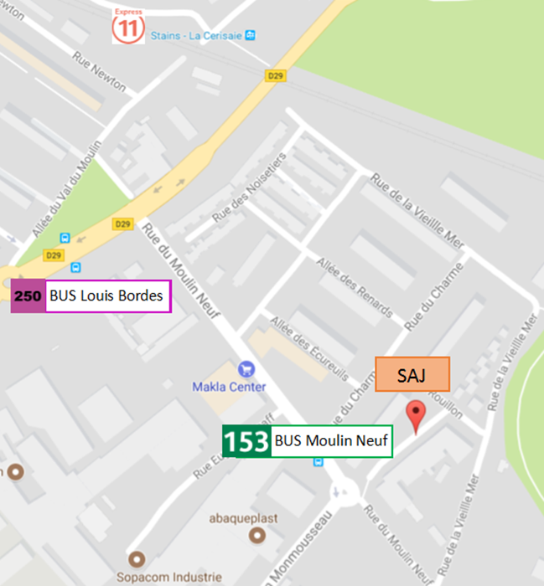Le nom du foyer d’hébergement a été initialement choisi du fait du croisement de trois rivières qui coulaient à proximité devenues souterraines : le Rouillon, la Vieille Mer et le Croult.

Le site donne sur le parc départemental « Georges Valbon » ou Parc de La Courneuve, « poumon vert » du département. Il se trouve dans le quartier du Moulin Neuf, *«entre ville et campagne»,* à proximité immédiate du parc et non loin du centre-ville, intégré dans la cité avec ses habitations et ses commerces.

Le SAJ partage avec le foyer d’hébergement et le SAVS un grand terrain adossé à un groupe scolaire.

Accès :

L’offre de transports en commun nous relie correctement aux villes des alentours.

Le SAJ est à deux pas du terminus Moulin Neuf de la ligne de bus 153 qui dessert le centre-ville de Saint-Denis. Le bus 150 s’arrête à dix minutes à pieds du SAJ, il dessert les villes de Pierrefitte-sur-Seine, Stains, La Courneuve et Aubervilliers.

L’arrêt Stains-La Cerisaie du tramway T11 Express est à 5 minutes à pieds du SAJ et nous relie aux villes du Bourget, Drancy, Dugny, Pierrefitte-sur-Seine, Villetaneuse et Epinay-sur-Seine.

Entrées :

* piétonne : Mail les trois rivières - porte principale avec interphone.
* véhicules : Rue de la Vieille Mer - portail parking avec interphone.

## Un service conforme aux exigences législatives

### Agrément et financement

Dans le cadre de la Réponse Accompagnée pour Tous et du Défi Handicap, l’arrêté du N°2017-386 du Conseil Départemental de la Seine-Saint-Denis en date du 30 Août 2017 a permis la création de 9 places d’accueil de jour pour des personnes avec un handicap psychique et/ou mental.

Suite à la visite de conformité du 21/02/2018, le SAJ Les Trois Rivières a reçu son autorisation d’ouverture le 13 avril 2018 et a ouvert le 16 avril 2018.

L’arrêté N° 2018-265 du 15 mai 2018 a notifié l’augmentation de la capacité d’accueil de la section d’Accueil de Jour à 15 places.

En vertu de l'Article L-313.1 du code de l'Action Sociale et des Familles, le fonctionnement du SAJ, est autorisé pour une durée de 15 ans à compter de sa date d'ouverture.

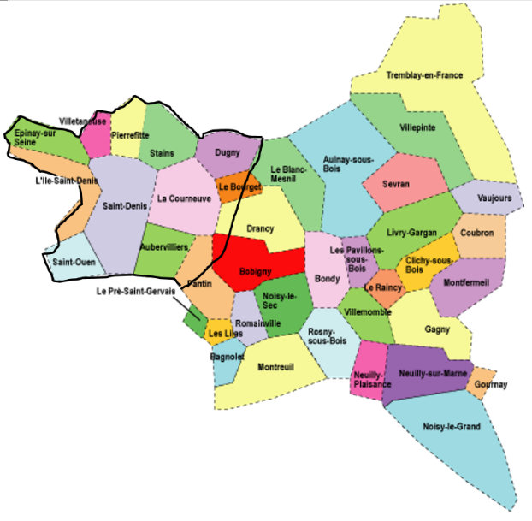La convention d’habilitation à l’aide sociale signée avec le Conseil Départemental de la Seine-Saint-Denis qui finance le service nous permet d’accompagner des personnes avec un handicap psychique et/ou mental, avec ou sans troubles du comportement résidant sur le territoire Nord-Ouest de la Seine-Saint-Denis et disposant d’une orientation en Foyer de Vie/Foyer occupationnel délivrée par la CDAPH de la MDPH. Les candidatures d’habitants d’autres villes du 93 restent étudiées et nous pouvons être amenées à y répondre de manière exceptionnelle.

Une participation aux frais d’accueil et de transport est demandée aux personnes accueillies. Son montant est déterminé par le Conseil Départemental.

### Cadre législatif et règlementaire

Le SAJ Les Trois Rivièresprévoit la mise en œuvre d’es actions au profit des personnes handicapées telles que définies par :

Le Code de l’Action Sociale et des Familles *(CASF)*,

**La Loi 75.534 du 30 juin 1975** portant orientation en faveur des personnes handicapées,

**L’ordonnance n° 2005-1477 du 1er décembre 2005** portant diverses dispositions relatives aux procédures d’admission à l’Aide Sociale et aux Etablissements Sociaux et Médico-Sociaux,

**La loi n° 2002-2 du 2 janvier 2002** rénovant l’action sociale et médico-sociale, qui confère une reconnaissance légale à l’élargissement des missions de l’action sociale et médico-sociale.

**La loi n° 2005-102 du 11 février 2005** pour l’égalité des droits et des chances, la participation et la citoyenneté des personnes handicapées, qui apporte une nouvelle définition du handicap et inclut pour la première fois dans un texte législatif, la notion de « handicap psychique ».

Loi de modernisation de la Santé du 26 janvier 2016 instituant le plan d’accompagnement global.

**La circulaire du 2 mai 2017** relative à la transformation de l’offre d’accompagnement des personnes handicapées dans le cadre de :

* La démarche « une réponse accompagnée pour tous » (RAPT),
* La stratégie quinquennale de l’évolution de l’offre médico-sociale (2017- 2021)
* La mise en œuvre des décisions du CIH du 2 décembre 2016, particulièrement son volet sur le handicap psychique : « Les priorités en matière de santé mentale sont aujourd’hui de répondre à un objectif de rétablissement pour les personnes en situation ou à risque de handicap psychique, impliquant, au-delà de la stabilisation de leurs troubles, la promotion de leurs capacités et leur accès à une vie active et sociale choisie. ».

La démarche de la Réponse Accompagnée pour Tous (RAPT) a été déployée sur le Département en 2018. A son niveau, le SAJ s’inscrit pleinement dans ces nouvelles orientations et participe à leur mise en œuvre sur son territoire d’intervention. Depuis sa création, le SAJ est fortement engagé dans le déploiement de pratiques innovantes en matière d’accueil, de participation, d’accompagnement et d’orientation qui intègrent le soutien par les pairs (l’un des axes développés dans la démarche de la RAPT).

Le SAJ s’inscrit aussi pleinement dans les orientations du quatrième schéma départemental en direction des personnes âgées et des personnes en situation de handicap qui couvre la période 2019-2024.

### Missions du SAJ

Le SAJ Les Trois Rivières accueille des adultes présentant un handicap mental et/ou psychique ou porteurs de troubles de la sphère autistique, avec ou sans troubles du comportement ; auxquels peuvent s'ajouter des atteintes motrices et sensorielles ne limitant pas les possibilités de déplacement et d'insertion.

Le SAJ est destiné à des personnes disposant d'une certaine autonomie mais ne pouvant exercer un travail productif et ne nécessitant pas d’une surveillance médicale ni de soins constants. Le service leur propose des activités pratiques et de loisirs, des activités sociales, sportives et culturelles, afin de maintenir leurs acquis et de retarder toute régression éventuelle.

Le but de l’accueil de jour est d'assurer aux personnes une vie en collectivité dans le cadre d'une vie structurée en les incitant à un maximum de participation et en tenant compte de leurs désirs, de leurs possibilités, de leur environnement et de leur santé.

Le cadre sécurisant de l’accompagnement éducatif en SAJ poursuit les objectifs suivants :

* **Vivre et s’approprier le quotidien collectivement.** L’accueil au SAJ encourage l’autonomie en permettant à chacun de réaliser les gestes simples de la vie quotidienne et en engageant la prise d’initiatives. L’autonomie est pensée dans une ouverture sur l’extérieur afin de s’assurer une place dans la cité.
* **Créer et maintenir du lien social.** L’accompagnement personnalisé au sein d’un collectif permet de se confronter aux autres, aux exigences sociales et à des règles de vie dans une dynamique d’apprentissage. La régulation collective de la vie et l’ambiance au sein du groupe font partie de l’accueil proposé et les situations d’interactions avec l’environnement extérieur sont au cœur de l’accompagnement.
* **S’exprimer et s’impliquer en tant que citoyen.** L’équipe personnalise les outils de communication en veillant à favoriser l’expression et la participation de tous dans les différents temps éducatifs proposés. L’organisation de la vie de l’établissement passe par l’implication et la responsabilisation de chacun. Afin de permettre l’émergence du sujet auteur, un regard particulier sera porté sur les situations offrant la possibilité de choisir et sur le développement de la capacité de prise de décisions.

### Dispositions et outils relatifs au droit des personnes accueillies

* Un projet de service : travail collectif dans le cadre d’une démarche participative qui a permis l’implication des professionnels et des personnes accueillies. Ce projet définit les missions et objectifs du SAJ, notamment en matière de coordination, de coopération et d’évaluation de ses actions et de la qualité des prestations, ainsi que les modalités d’organisation et de fonctionnement. Ce projet est établi pour une durée maximale de cinq ans.
* un livret d'accueil remis à chaque personne lors de son admission. Il présente la structure, informe sur les conditions d’admission, d’accueil, d’accompagnement et de participation.
* la charte des droits et libertés de la personne accueillie annexée au livret d’accueil et affichée au sein du SAJ (avec sa version en pictogrammes travaillée avec les personnes accompagnées par le SAVS de l’association).
* le règlement de fonctionnement annexé au livret d’accueil et affiché au SAJ. Il rappelle les principes régissant la vie collective, les modalités d’organisation et de fonctionnement, garantissant le respect des droits et les devoirs de la personne accueillie.
* la notice d’information sur la possibilité de désigner une personne de confiance est donnée lors de la première rencontre avec une personne conformément au décret n° 2016-1395 du 18 octobre 2016.
* le contrat d’accueil signé par l'ensemble des personnes accompagnées et le directeur est remis lors de l’admission. Il définit les objectifs d’accompagnement, les prestations de services et les conditions d’accueil.
* le projet d’accueil personnalisé élaboré avec la personne accueillie et, le cas échéant, son représentant légal. Il est réactualisé au moins une fois par an.
* le Conseil de la Vie Sociale (CVS) se réunit au moins trois fois par an.
* les coordonnées de la personne qualifiée sont affichées. Cette personne peut être saisie par la personne accueillie et/ou son représentant légal, en vue de l’aider à faire valoir ses droits.

Les modifications et mises à jour de nos outils sont fréquentes car nous souhaitons qu’ils soient le reflet de nos pratiques qui évoluent avec la participation des personnes accompagnées et de tous les membres de l’équipe.

### Sécurité

La sécurité est assurée par le directeur en lien avec l’agent technique et les différents prestataires qui veillent au bon fonctionnement des divers équipements et installations. Le directeur est également garant de la bonne tenue du registre de sécurité dans lequel sont consignées les informations relatives aux interventions des organismes habilités (alarmes, ascenseur, extincteurs, groupe électrogène, …).

Un cahier technique est mis à disposition du personnel pour noter les soucis et les dysfonctionnements constatés dans le bâtiment.

Chaque année un exercice inopiné d’incendie est organisé sous la surveillance d’un organisme habilité. Les salariés bénéficient d’une formation incendie obligatoire.

## La population accueillie et accompagnée

### Nature du handicap

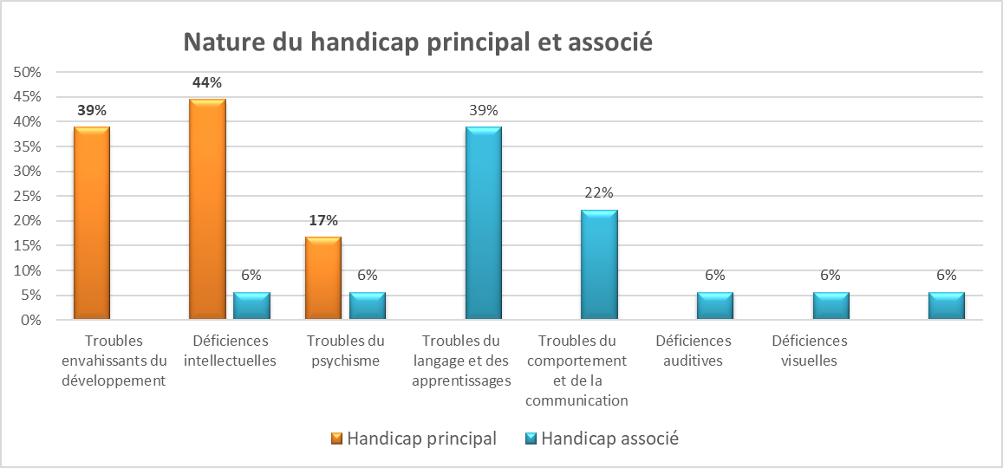Historiquement, l’Association LEILA est forte de son expérience dans l’accompagnement d’enfants puis d’adultes en situation de handicap mental. Cependant, l’association, à travers ses structures d’accueil pour enfants et adultes, a toujours su s’adapter aux évolutions des profils.

Ainsi, les professionnels ont été recrutés et se sont formés de façon à pouvoir s’adapter à l’accueil d’un public en situation de handicap psychique puis au public présentant des troubles du spectre autistique.

Le SAJ accueille en particulier des personnes avec des Troubles Envahissants du développement (autisme) et/ou des troubles du comportement, qui nécessitent un taux d’encadrement adapté et ne trouvent donc pas de place dans d’autres accueils de jour du territoire.

Les types de handicaps des personnes accueillies correspondent ainsi aux orientations du projet du service telles que prévues en amont avec les partenaires du Département et de la MDPH.

### Répartition par âge et par sexe

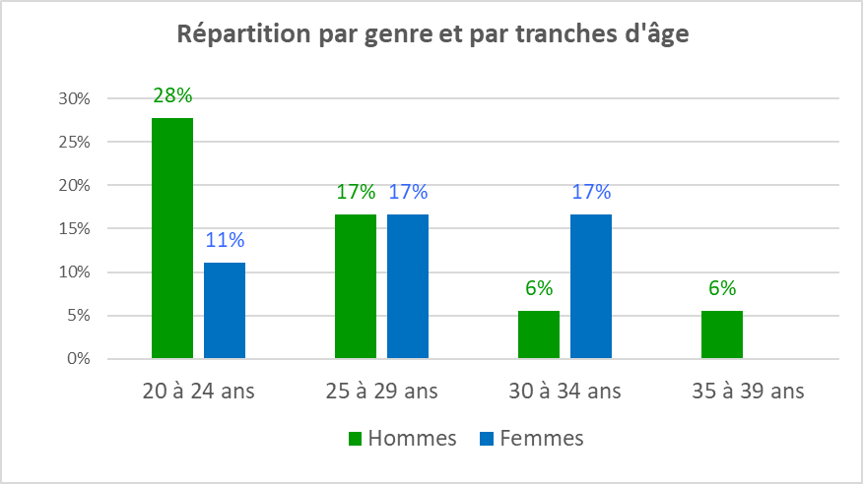

La moyenne d’âge est de 27 ans sur une fourchette allant de 20 à 39 ans. Les différences d’âge sont donc limitées dans ce groupe plutôt jeune. Si nous restons ouverts à des candidatures de personnes allant jusqu’à 60 ans, nous nous devons de prendre en compte la réalité du groupe actuel qui ne correspondra pas forcément aux attentes d’une personne plus âgée. Ainsi, l’éventualité envisagée avant l’ouverture, d’accueillir des personnes vieillissantes ou sortantes d’ESAT, a de fait été écartée par la réalité des candidatures reçues.

Si nous veillons à nous approcher du respect de la parité dans le groupe des personnes accueillies, nous constatons cependant la sur-représentation des hommes tant dans les candidatures que nous recevons que dans les admissions que nous avons pu pouvons prononcer.

### Type d’hébergement et lieu de résidence

Toutes les personnes accueillies vivent en famille, soutenues par leurs proches aidants (les parents dans la grande majorité des cas). Certaines personnes comptent aussi sur leurs frères et sœurs. Le soutien aux aidants est ainsi essentiel à l’équilibre du projet de vie en famille des personnes accueillies en journée. Nous sommes d’autant plus attentifs que nous connaissons la fragilité de certaines familles (parents vieillissants ou malades, monoparentalité, précarité économique et sociale).

En 3 ans d’ouverture, nous avons eu à accompagner en urgence la réorganisation familiale suite aux décès brusques des principales aidantes familiales dans deux foyers différents. Nous ne pouvons que déplorer le manque de relais institutionnels face à ces situations difficiles. Nous savons donc que le développement du travail en réseau avec les Foyers de vie/internats du territoire sera une priorité sur les 5 années à venir.

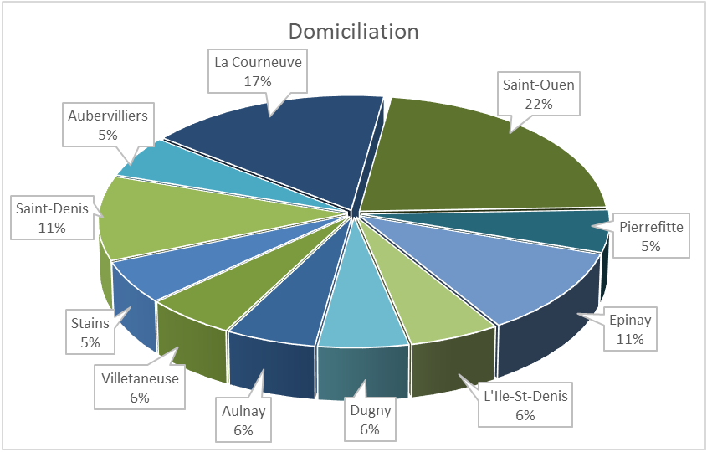

Le temps de trajet quotidien est un critère important dans les admissions et nous travaillons avec le transporteur pour réduire au maximum la durée des tournées qui peut varier entre 1h30 et 2h en fonction du trafic.

### Ressources et mesures de protection juridique

Toutes les personnes accueillies perçoivent l’Allocation Adulte Handicapé. Deux personnes n’ont pas formalisé de mesure de protection mais leur famille gère leurs ressources avec eux.

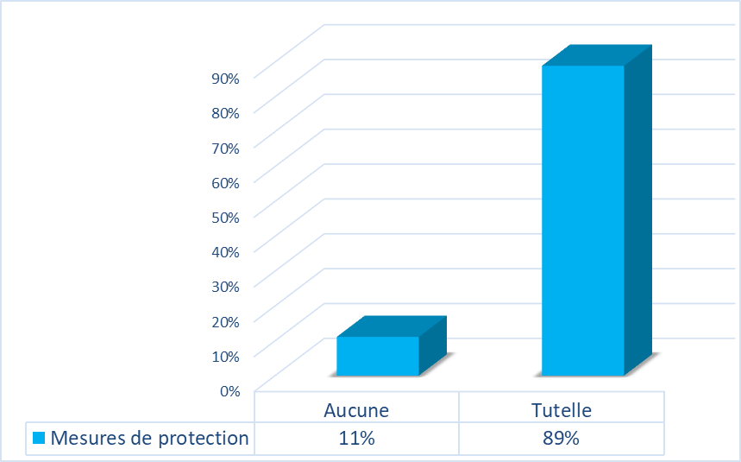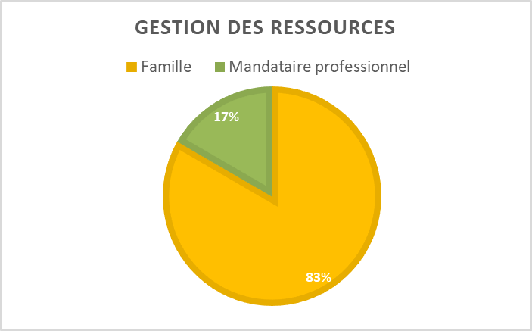

## Orientations institutionnelles

Le SAJ Les Trois Rivières axe son intervention sur le développement d’une vie sociale et citoyenne, pour cela, l’accent est mis sur un accompagnement permettant d’exprimer son point de vue, de poser ses choix, de partager des activités avec des pairs et d’élargir son réseau social.

Même si l’un des principaux moyens de reconquérir sa capacité à décider et à agir consiste à développer les habiletés sociales indispensables à une vie autonome dans la Cité, l’objectif premier du service d’accompagnement n’est ni la réalisation effective d’activités ou l’investissement de rôles sociaux déterminés, ni l’amélioration de sa santé.

L’action du service d’accueil va contribuer, avec les autres interventions sociales et sanitaires, au processus d’apprentissage de la personne, en agissant d’abord sur la capacité de la personne à créer du lien social et à s’autodéterminer.

Ce travail se fait grâce à une réflexion constante et partagée de l’équipe sur sa pratique et son positionnement face à la personne accueillie. Nous veillons, qu’elle que soit la situation d’intervention (individuelle ou collective), à garder une attitude non directive qui permette à la personne de trouver sa place et d’exprimer son point de vue, ses envies. C’est dans cet objectif que l’accueil collectif se développe, afin de permettre un espace dans lequel les relations entre pairs et les propositions des personnes accueillies puissent prendre le dessus sur la relation d’aide et d’accompagnement.

Les activités sont divisées en 3 grands axes :

* Vivre et s’approprier le quotidien collectivement

Le quotidien est mis au travail pour que chacun y trouve ses repères spatio-temporels, dans la structure et dans les circuits de circulation extérieurs en développant des outils adaptés. Les gestes de tous les jours sont accompagnés afin qu’ils deviennent plus simples et systématiques (préparer et ranger un atelier, prendre soin de soi et de son corps, entrer en relation sociale...)

* Un projet de créations artistiques

Le SAJ organise son planning d’activités autour de grands projets transversaux aux divers ateliers. Ce projet est exploité à travers tout type de médiation créative et artistique afin d’aboutir à une création collective qui sera présentée sous forme d’exposition, de mise en scène, de vidéo,... dans nos locaux mais aussi dans la cité (locaux associatifs, établissements municipaux,...).

* Une démarche éco citoyenne

De nombreuses activités d’utilité sociale mettent en lien la personne et son environnement humain, naturel, urbain. Le SAJ met en place des projets ponctuels ou pérennes dans lesquels les personnes accueillies peuvent s’investir et voir l’impact de leur participation dans la vie de la cité. Il s’agit de sorties permettant de rencontrer les habitants et les structures et les richesses du territoire, de jardiner, trier, recycler, d’organiser des moments conviviaux et festifs avec des invités,...

## Caractéristiques de notre territoire d’intervention

Le territoire Nord-Ouest de la Seine-Saint-Denis, correspond à une sectorisation géographique concernant les personnes adultes en situation de handicap, opérée par la MDPH.

Comme le confirme le schéma départemental 2019-2024 en direction des personnes âgées et des personnes en situation de handicap, le bassin Nord-Ouest sur lequel nous intervenons concentre les fragilités plus que dans le reste de la Seine-Saint-Denis.

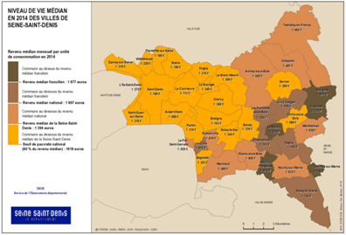En effet, le « Portrait de territoire Plaine Commune » publié en janvier 2018 par l'Observatoire Département montre que l’on y trouve plus de logements sociaux, plus d’habitations en sur-occupation, plus de chômage, un niveau de vie médian bas, et proche du seuil de pauvreté pour les villes d’Aubervilliers et de La Courneuve.

Cette situation concerne et impacte la population fragile que nous accompagnons, leur entourage proche et, donc, le travail de l’équipe du SAJ. Cela met en avant les difficultés financières rencontrées par les personnes accompagnées au SAJ et, par conséquent, la complexité des interventions de l’équipe.

# NOS MOYENS D’ACTION

## Ressources humaines

### L’équipe

Afin de répondre au projet du service, le SAJ dispose des moyens humains suivants :

Direction : 0.40 ETP

Assistante de direction : 0.20 ETP

Comptable : 0.25 ETP

Agent de service : 0.50 ETP

Chef de service : 0.25 ETP

Personnel éducatif : 4 ETP

Psychologue 0.25 ETP

La présence du SAJ dans l’enceinte du foyer d’hébergement Les Trois Rivières permet une proximité entre l’équipe administrative et technique (composée de la direction, du comptable, de l’assistante de direction et des agents de service et d’entretien) et l’équipe d’accueil encadrée par la responsable de service. Cette proximité est essentielle dans le projet collaboratif mené par le SAJ. Les échanges se font en pleine conscience et avec fluidité. Ces temps de partage ne sont pas juste agréables, ils sont importants pour croiser nos regards sur notre quotidien partagé et enrichir notre pratique au SAJ.

#### L’équipe d’accueil

L’équipe d’accueil est constituée des professionnels en contact direct et quotidien avec le public. Il s’agit des 4 éducatrices, de la psychologue et de la responsable du service. Le SAJ Les Trois Rivières est un petit service qui aspire à le rester afin de garder sa « taille humaine » qui nous permet ce type d’organisation favorisant les échanges entre les différents interlocuteurs.

Dès l’ouverture du service, nous avons privilégié le recrutement d’une équipe professionnelle compétente et diversifiée en termes de diplômes et d’expériences professionnelles, susceptible de répondre à la palette des besoins et des demandes exprimées par un public souvent hétérogène et aux capacités variées et fluctuantes.

La présence d’une psychologue, au sein du SAJ apparaît incontournable au vu du public accueilli.

L’équipe d’accueil se constitue dans la pluridisciplinarité, ce qui nous permet de développer et de mettre en pratique le travail en équipe tel que nous le pensons. Chaque membre de l’équipe bénéficie ainsi des champs d’expertises et des connaissances et savoir-faire spécifiques des uns et des autres, acquis au cours de parcours de formation et d’expériences professionnelles variées. La multiplication de différents points de vue et d’action est favorisée.

Qu’elle que soit la composition de l’équipe au gré des recrutements, nous ne manquons pas de croiser les regards des différents membres de l’équipe sur les situations afin d’éviter une vision réduite, parcellaire de la personne accompagnée. Cela évite également les rapports strictement duels. Le tiers dans la relation d’accompagnement s’avère essentiel, et autorise des investissements multiples.

#### L’accueil de stagiaires

Chaque année, nous accueillons des stagiaires en formation professionnelle.

Le travail de qualité de l’équipe nous semble particulièrement adapté et riche d’enseignements pour participer à la formation professionnelle des futurs travailleurs du champ social. Par ailleurs, cet accueil s’avère bénéfique pour les personnes accompagnées, et stimulant pour l’équipe, il marque notre volonté de participer à la formation professionnelle en tant que site qualifiant.

### Les réunions

#### La réunion d’équipe

Une réunion hebdomadaire d’une durée de 3 heures à lieu tous les mercredis après-midi. Ce temps permet d’organiser le service et le travail d’équipe, d’élaborer des pratiques d’accueil et d’accompagnement communes et réfléchies, et, principalement, d’aborder cliniquement les accompagnements individuels et collectifs ainsi que les projets personnalisés.

En fonction des situations et sujets à aborder, d’autres professionnels du site Les Trois Rivières, en contact avec les personnes accueillies, sont invitées à participer aux échanges (les agents de service et d’entretien, l’assistante de direction qui assure l’accueil**,** des membres des autres équipes éducatives, …).

#### La pré-ouverture quotidienne

La reprise d’activité après la période de confinement de 2020 liée à la crise sanitaire provoquée par la Covid19 a nécessité la mise en place de nombreux protocoles. Afin de permettre aux équipes de les construire et les mener, un temps de pré-ouverture en équipe a été prévu, par le décalage d’une demi-heure de l’arrivée du groupe.

Cette demi-heure quotidienne (de 9h à 9h30) permet aux équipes de :

* faire le point sur les événements qui ne peuvent attendre la réunion hebdomadaire,
* de préparer l’accueil (disposition des salles, chariot de boissons chaudes, etc),
* de finaliser la préparation d’ateliers
* d’organiser la journée à venir avec les contraintes qui surviennent parfois le jour même
* de contacter les familles pour transmettre des informations et prendre des nouvelles régulières

Cela a permis d’améliorer nettement la qualité de l’accueil proposé à l’arrivée du groupe. Ce temps était auparavant assez confus, professionnels et personnes accueillies arrivant en même temps, cela pouvait engendrer des tensions dès le début de la journée. Le choix a donc été fait de pérenniser ce décalage qui permet, par ailleurs, un trajet plus fluide aux chauffeurs passée l’heure de pointe.

#### Rencontres et échanges avec les chauffeurs

L’arrivée et le départ sont autant d’occasions pour l’équipe d’échanger avec les chauffeurs. Seuls sur les trajets avec jusqu’à 6 personnes accueillies en voiture, ils jouent un rôle important dans le quotidien des personnes et sont en contact régulier avec les familles. Ces temps d’échange quotidiens permettent à l’équipe de prendre le relais nécessaire sur certaines difficultés (retards répétés, problèmes de comportement des personnes accueillies en voiture, …) tout en accompagnant les chauffeurs dans leurs réponses aux personnes accueillies. En effet, les chauffeurs ne sont pas formés au travail avec ce public, l’équipe les soutient dans la gestion des situations et leur donne des éléments de compréhension pour faciliter leurs interactions avec les personnes.

Une réunion plus formelle a lieu au moins une fois par an avec les deux chauffeurs, une éducatrice et la responsable du service. Ce temps permet aux chauffeurs de parler plus en détail de leur travail, d’évoquer les difficultés éventuelles (d’ordre organisationnel et/ou relationnel) et de rechercher des solutions. Il est pour nous essentiel que les chauffeurs ne se sentent pas seuls, plus qu’une prestation de service, l’équipe conçoit leur rôle essentiel dans la prise en charge comme un réel travail en partenariat au bénéfice du public accueilli.

#### Les lectures partagées

Nous organisons, une fois par trimestre, des temps de lectures/débats en équipe. Pendant deux heures, nous lisons à voix haute un texte choisi par un membre de l’équipe, portant sur notre quotidien de travail et pouvant nourrir nos pratiques. Ces lectures, appréciées de l’équipe, permettent une coupure avec le rythme quotidien, des échanges, une réflexion et la construction de pratiques communes.

#### Les formations et conférences

Les membres de l’équipe d’accueil participent à des temps de rencontres (colloques, conférences) et de formations, essentiels à maintenir la qualité de l’accompagnement proposé et à l’évolution des pratiques. Tous bénéficient de formations sur des thématiques liées aux spécificités du public, sur le développement d’outils éducatifs de communication ou de médiation et liées à la sécurité et aux premiers secours.

Aussi, chaque professionnel est sensibilisé à la construction et au partage des savoirs issus de l’expérience.

Les formations sont régulièrement l’occasion d’échanger concrètement avec des collègues des autres structures des Trois Rivières sur des sujets fédérateurs. Ces moments participent du développement d’une culture commune entre les salariés.

#### Les Groupes d’Analyse des Pratiques

Chacune des équipes éducatives des établissements et services Les Trois Rivières participe à un Groupe d’Analyse des Pratiques animé par un professionnel extérieur. Ces GAP permettent aux équipes de se questionner sur leurs pratiques professionnelles dans le but de proposer un accompagnement de qualité et adapté prenant en compte la personne dans ses interactions avec l’équipe, le collectif et son entourage. Tous les membres de l’équipe accompagnante participent à ces temps d’échange qui permettent de construire des réponses tout en travaillant la cohérence d’équipe.

#### Les réunions de direction

Le directeur et les deux cheffes de service du site Les Trois Rivières se réunissent régulièrement pour traiter des questions relatives aux trois établissements. Ces réunions permettent de coordonner les actions, de développer des outils et pratiques communes et d’organiser des réunions inter-établissements.

#### Les réunions inter-équipes éducatives

Des temps de réunion s’organisent entre les équipes du SAJ, du SAVS et du foyer d’hébergement répondant à la volonté des trois équipes de se rassembler autour de certains évènements et d’échanger de manière régulière. Le partage des équipements et la circulation des personnes accueillies au sein des trois établissements implique de nécessaires concertations afin d’organiser l’utilisation de l’espace et d’échanger autour des situations qui peuvent questionner les uns et les autres.

Des rendez-vous festifs rythmant l’année sont mis en commun de manière systématique. Lors des fêtes d’Halloween, du Printemps ou de Barbecues, les personnes accompagnées et les professionnels des trois services sont mobilisés pour organiser, animer et prendre part aux différents évènements. Ce sont des rendez-vous importants inscrits dans la vie de l’association LEILA, aux Trois Rivières.

Pour assurer le bon déroulement de ces temps festifs, sorties ou autres, des représentants de chaque équipe se retrouvent en amont, afin de s’organiser, se répartir les tâches… Et ensuite les transmettre au reste de leur équipe respective.

#### Les réunions institutionnelles

Les réunions institutionnelles réunissent l’ensemble des professionnels du site Les Trois Rivières. Elles permettent d’informer les équipes sur les directions prises par l’Association et les établissements en termes d’organisation, de fonctionnement et de perspectives. Au moins une réunion institutionnelle est organisée par an, plus si nécessaire.

### Autres outils de communication interne

Au vue de la configuration éclatée de nos espaces de travail et d’accueil, le téléphone est très utilisé pour se transmettre des informations rapides tout au long de la journée.

Chaque professionnel de l’équipe dispose d’un compte office lui donnant accès à une boite mail professionnelle et aux outils du Pack Office. Les dossiers des personnes accompagnées sont tous informatisés. Chaque personne dispose d’une fiche de suivi qui permet aux professionnels de renseigner les principaux éléments liés à l’accompagnement en cours.

L’acquisition d’un logiciel de gestion du dossier informatisé de l’usager est en cours de négociation pour sa mise en place rapide par l’équipe, qui permettra un gain de temps dans la tenue des dossiers des usagers ainsi qu’une meilleure prise en main.

La présence, sur le même site, de l’équipe administrative et technique facilite les échanges en direct. Un cahier existe pour noter les besoins de travaux à destination de l’agent d’entretien.

### Organisation du travail de l’équipe

Le projet du SAJ et sa réalisation accordent un temps majoritaire à l’accompagnement direct des personnes accueillies. Le temps de préparation des professionnels est réduit au minimum car les ateliers s’organisent avec le groupe. Cependant, un temps est nécessaire pour leur permettre de travailler à l’élaboration d’écrits professionnels divers (projets personnalisés, notes éducatives, bilans d’activités…), d’assurer la tenue des dossiers des personnes accueillies (actualisation des fiches de suivi, numérisation des documents, suivi des échéances,…) et d’encadrer les stagiaires.

Un roulement est établi afin de permettre à chacun de dégager un temps hebdomadaire de 2h minimum. La participation d’intervenants supplémentaires (éducateur sportif, agent technique lors de l’atelier jardin,…) facilite ces roulements.

## Ressources matérielles

### Moyens d’accueil du SAJ

Le bâtiment a été conçu pour accueillir 45 travailleurs en hébergement et est entièrement accessible aux personnes à mobilité réduite. Aux 45 chambres et studios individuels, s’ajoutent des espaces collectifs libres pour certains d’entre eux en journée.

Depuis l’ouverture du SAJ, des travaux ont été faits afin d’aménager les espaces et de permettre une cohabitation des activités. Le SAJ a partagé avec le foyer d’hébergement les espaces suivants :

* RDC : hall d'entrée et espace d’accueil et d’attente ; buanderie (machines à laver et sèche-linge), 2 espaces salons ouverts, la salle à manger, espace vestiaires, cuisines professionnelle et pédagogique, divers bureaux administratifs et d’entretien, salle du personnel et WC des professionnels, WC collectif, salle « Jardin » d’activités,
* 1er étage : salle d’activités et bureau éducatif avec postes informatiques et affichage des documents obligatoires, salle de bain avec douche, baignoire et WC collectifs,
* 2ème étage : salle d’activités et espace bien-être,
* Sur le terrain : le parking, le point de rassemblement, le jardin aménagé et des espaces verts.

Malgré la modularité des espaces, nos locaux s’avèrent insuffisants à notre activité. Le manque de place est un problème soulevé régulièrement par les personnes fréquentant le SAJ.

Nous envisageons une extension d’une quinzaine de mètres carrés qui serait possible par la construction d’une véranda devant la salle jardin et/ou l’acquisition d’un local préfabriqué à installer sur le parking.

Nous n’écartons pas l’intérêt d’obtenir des locaux indépendants et plus spacieux mais cela aurait un impact important sur notre budget et limiterait les échanges riches qui ont lieu avec les résidents du Foyer et le SAVS.

### Déplacements

L’équipe du SAJ dispose d’un véhicule 9 places et utilise aussi les transports en commun. Les véhicules des autres structures peuvent être mutualisés ponctuellement.

### Horaires

L’équipe intervient du lundi au vendredi entre 9h et 16h et cinq samedis par an. Exceptionnellement, les professionnels peuvent se rendre disponibles à l’occasion de soirées festives inter-services ou de séjours.

### **Restauration**

Le SAJ est équipé d’une cuisine qui permet la mise en température des repas livrés par notre prestataire restauration (cuisine centrale de Stains) dans le respect des normes HACCP. Des régimes spéciaux peuvent être envisagés sur prescription médicale.

### Service transport

Le service organise, matin et soir, le transport des personnes accueillies qui ne sont pas autonomes dans leurs déplacements en faisant appel à un transporteur privé. Conformément à la demande conjointe du Conseil Départemental et de la MDPH dans le cadre de nos critères d’admission, cela concerne une large majorité de notre public.

Une convention a été signée avec l’entreprise LEFAURE-RULLIER, qui assurait déjà le transport de plusieurs enfants et adultes d’établissements médico-sociaux du territoire et qui proposait le tarif le plus avantageux.

## Communication extérieure

### Visibilité sur Internet

La création d’un profil Google et la tenue à jour de notre blog (http://sajlestroisrivieres.blogspot.fr/) permet aux professionnels et au grand public de nous trouver facilement tout en ayant accès aux informations principales sur les missions et le fonctionnement du service.

### Les visites d’information

Nous sommes soucieux de faire partager à nos partenaires la connaissance de notre service, ses missions et modalités de fonctionnement, afin de favoriser la meilleure collaboration possible entre les dispositifs. C’est pourquoi, nous proposons des rencontres au service à nos interlocuteurs, au travers de synthèses ou de rencontres de présentations de nos structures respectives. Nous répondons ainsi aux demandes de groupes de jeunes sortants d’IME de découvrir les structures adultes.

### Les documents supports d’informations

Afin de faire connaitre le service, ses missions et modalités de fonctionnement, nous avons édité une plaquette présentant le SAJ, que nous mettons à disposition des acteurs sociaux et de toute personne qui souhaiterait obtenir des renseignements concernant notre dispositif.

### Les présentations à l’extérieur

Nous sommes régulièrement invités à présenter le SAJ et son travail à l’extérieur et particulièrement à des groupes d’étudiants en travail social (éducateurs). Nous pouvons accueillir des groupes d’étudiants sur site et nous nous déplaçons dans les centres de formation. Ces interventions permettent de faire connaitre notre SAJ mais aussi de réfléchir sur nos pratiques, en les confrontant aux questions et regards des étudiants. Ces temps de rencontre sont aussi importants pour entrer en lien avec de futurs stagiaires potentiels et futurs professionnels, ce qui prend d’autant plus d’importance connaissant les difficultés de recrutement que nous rencontrons sur le territoire.

## Ressources Théoriques

### Une méthode expérimentale :

« Vers une andragogie du travail par projets basés sur des ateliers transversaux »

Comme pour J. Dewey, pour nous l’apprentissage significatif se réalise par l’expérience, l’action et aussi la coopération. Au SAJ, cette expérience s’organise comme le proposait Kilpatrick dans sa méthode par projets, afin de nous amener à découvrir le monde qui nous entoure. Les projets que nous érigions au SAJ, sont toujours collectifs et prennent la forme de travaux de recherche à moyen ou long terme. Ces projets deviendront une porte ouverte à l’extérieur de notre structure car ils sont culminés par de journées de présentation prenant une dimension publique. Ces projets globaux se construisent grâce à la convergence de différents ateliers, qui ont chacun leur propre autonomie et caractère mais qui ne fonctionnent jamais seuls sans s’imbriquer avec d’autres ateliers ou moments importants du SAJ. Dans les ateliers nous « travaillons », tout le monde vient au SAJ pour travailler. Il ne s’agit pas d’un travail salarié, mais d’un travail dans le sens que nous l’explique C. Freinet : celle de l’action et la production significative pour les personnes et le collectif, celle qui implique l’apprentissage tout au long de notre vie.

PROJET = ATELIER+ATELIER+ATELIER+…+VIE COLLECTIVE+RESPONSABILITES = TRAVAIL DE CHAQUE PERSONNE

Les projets auxquels nous faisons référence peuvent être pensés à différentes échelles.

A petite échelle, le groupe peut se mobiliser autour d’un projet pendant un temps limité et juste dans certains ateliers. Par exemple, la préparation d’une fête de départ ou de la journée des droits des femmes peuvent mobiliser le groupe pendant une semaine et dans certains ateliers mais pas tous. Cependant, les grands projets se dessinent comme fils conducteurs de notre activité à plus long terme et comme mobilisateurs de plus d’ateliers et des moments importants comme la réunion.

### Libre inspiration des théories de psychothérapie et pédagogie institutionelles

Nous considérons que le développement des liens sociaux, mission première que nous donnons à l’accueil de jour, doit s’appuyer sur la mise en place de processus d’institutionnalisation favorisant la participation, la mise en relation et la rencontre des personnes avec leur milieu. L’institution telle que nous l’entendons est l’instance qui se construit aussi bien entre professionnels, professionnels et usagers ou entre pairs. Nous la créons ensemble, y participons et nous nous l’approprions. Si nous parlons simplement d’activité, c’est que l’institution engage la personne selon une modalité active. Il ne s’agit pas de la subir comme nous subissons la maladie ou la précarité sociale. Plusieurs institutions ont vu le jour au sein de notre service (« le Quoi de neuf », « l’Assemblée » ; « le journal Moulin à Parole », le spectacle, les fêtes saisonnières et leur organisation, etc). Ces instances mobilisent les personnes selon des coordonnées temporelles et spatiales délimitées (nous nous retrouvons « ici et maintenant ») qui facilitent un repérage et la mise en avant de projet pour les usagers que nous connaissons isolés ou en errance.

Par ailleurs, la proposition faite par le SAJ pour l’accompagnement des personnes consiste en un suivi individualisé dans un contexte collectif. Ces situations de groupes permettent à chacun de reconstruire selon ses choix un ensemble de nouvelles relations tant avec les pairs qu’avec les professionnels du SAJ. Dans ces situations groupales, nous mettons en avant la participation de chacun, la dimension paritaire et égalitaire et nous pouvons constater chez les participants la recherche de relations complémentaires, d’amicalité et d’entraide.

A cela s’ajoute la réactivation d’une disponibilité particulière dans l’accueil puisque les statuts, les rôles et les fonctions de chacun sont régulièrement redistribués dans le groupe (pour les professionnels comme pour les usagers). Ainsi cette dynamique participe grandement de l’animation du SAJ et facilite en retour nos interactions au sein des accompagnements individuels.

Cette approche inspirée du mouvement institutionnaliste, nous permet de prendre d’emblée en considération la dimension de l’accueil ainsi que la nécessité de faire réseau dans le travail d’accompagnement. Cette perspective prenant en compte la qualité des liens et des relations mises en œuvre par la personne, est d’autant plus importante que l’isolement et la stigmatisation des personnes en situation de handicap sont grands.

### Hospitalité institutionnelle

Les pratiques d’accueil et d’accompagnement développées au SAJ Les Trois Rivières se sont inspirées des travaux du philosophe Jacques Derrida sur la notion d’hospitalité.

A travers l’histoire de l’humanité, l’hospitalité s’est révélée être une pratique universelle et fondatrice à l’origine des cultures et de la socialisation car nécessaire à la survie de l’espèce face à l’hostilité du monde. Dans son essence, l’hospitalité « traditionnelle », est absolue, inconditionnelle et illimité. Du verbe *hostire :  traiter d’égal à égal,* elle implique aussi l’*hostis*: l’étranger-ennemi public. Dans ce modèle, l’hôte désigne autant l’accueillant que l’accueilli : l’hospitalité tente de réduire leur différence sans pour autant transformer l’autre. Au contraire, elle préserve l’identité, l’originalité et la spécificité de chacun. En s’inscrivant dans la société qui impose lien social et règles communes basées sur l’échange et la réciprocité, l’hospitalité s’est éloignée de son inconditionnalité originelle pour s’articuler autour de trois principes : un lieu, des règles, et le passage. Voici comment nous articulons nos pratiques hospitalières sur ces trois principes :

L’hospitalité nécessite d’un **lieu** caractérisé par un pas de porte : une ouverture, un passage de dedans au dehors. Historiquement, la logique asilaire a cru ce seul accueil, dans l’isolement, comme pouvant être thérapeutique pour les malades. Aujourd’hui, la fonction protectrice de l’institution permet d’accueillir le groupe qui est le lieu de la prise de risque liée à la rencontre avec soi-même et avec l’autre. Ce cadre permet ainsi de développer, dans un sentiment d’appartenance, sa propre identité et sa place dans la société.

Des **règles** : la participation de tous à l’ambiance et à la recherche de convivialité dans les projets que nous construisons ensemble est le point de départ de nos règles de vie collective qui s’appliquent tant aux professionnels qu’aux personnes accueillies.

La participation peut exister à plusieurs niveaux : Information, Consultation, Concertation, Coconstruction, Codécision. L’équipe professionnelle a un rôle important dans le développement d’instances d’accompagnement individuel et d’accueil collectif qui puissent permettre à chacun d’accéder à des situations de codécision. Cela implique, pour le professionnel, de permettre à la personne accompagnée d’apporter un réel plus sans lequel les décisions auraient été autres, d’envisager une relation moins asymétrique.

La notion **de passage**: accueillir pour laisser repartir. L’objectif de l’hospitalité est le passage, qui se trouve aussi au cœur des métiers d’accompagnement que nous ne concevons pas comme un tête-à-tête mais comme un collectif humain avec de la symétrie et de la dissymétrie. L’accompagnement à lieu lorsque *« quelqu’un a besoin d’en passer par un autre pour se produire lui-même »* [[1]](#footnote-1), cet autre est alors l’accompagnant, qui peut être un professionnel mais aussi un « pair » et qui combine trois postures possibles :

* le guide, qui connait le chemin et l’indique pour éviter des risques,
* l’accompagnateur qui suit une avancée, des découvertes, il sait, mais pas tout : il admet que d’autres sachent d’autres choses
* le compagnon, dans sa version horizontale, il partage le pain dans une situation de co-apprentissage.

Nous nous situons donc dans une logique d’éducation tout au long de la vie où nous nous intéressons aux apprentissages expérientiels qui donnent forme aux différents savoirs :

* Savoir-faire pratiques du quotidien : peindre, ranger, se déplacer, cuisiner, …
* Savoir être dans des rapports de convivialité : tout ce qui relève de la socialisation, du rapport à soi-même, aux « pairs », à un groupe, aux professionnels, et, donc, à son lien à la société.
* Savoir agir : prendre la parole, animer, accueillir, réfléchir et organiser un changement, prendre des responsabilités.

Aujourd’hui, l’hospitalité inhérente à la société humaine a été institutionnalisée et remplacée par le modèle de la solidarité qui, s’éloignant de l’hospitalité originelle, risque d’inclure en son sein tout en excluant du reste de la société.

Notre utilisation du terme hospitalité revendique un accueil plus personnel et engagé, qui se distingue de pratiques professionnelles dans lesquelles l’accueil est contraint par l’institution et par des règles qui peuvent empêcher l’émancipation collective et individuelle. Concevoir une pratique autour de cette notion est donc un choix, un engagement et un parti pris humaniste.

### Travail dans la proximité

Le SAJ implique un rythme et une temporalité particuliers, celui de la quotidienneté : forte, constante et engageante. Les personnes participent à la vie de tous les jours. Elles ont choisi de partager une grande partie de leur temps et donc, de leur existence au sein du groupe.

L’espace, est aussi particulier puisqu’il est constamment partagé et collectif, seuls quelques rares endroits permettent un aparté ou un retrait.

Dans ces conditions spatio-temporelles, l’abondance d’expériences partagées est évidente, mêlant parfois de l’intime et de l’affectif au contexte éducatif. L’équipe prend le parti d’accueillir et d’accompagner ces liens qui se tissent en laissant place à la proximité dans la relation éducative.

Il semble donc capital pour tous de ne pas perdre le sens du projet social du SAJ, de garder en tête ce que chaque personne vient faire ici et ce que nous y faisons ensemble. Pour cela, les murs de l’institution ne suffisent pas, nous avons des outils éducatifs, des stratégies sociales, des moyens de questionnement intégrés à la vie de tous les jours.

Ainsi, nous avons choisi le vouvoiement des personnes accueillies de la part de l’équipe éducative qui les côtoie quotidiennement comme un outil de travail symbolique. Ce vouvoiement cadre notre discours qui s’adresse ainsi au sujet au travail. Cela nous rappelle que nous sommes là pour apprendre ensemble à travers nos projets communs tout en sécurisant la grande proximité qui s’installe dans cette quotidienneté et dans le temps. Ainsi, nous accueillons l’engagement relationnel et ses limites.

Nous constatons par ailleurs que ce vouvoiement réaffirme l’identité adulte des personnes accueillies, identité encore très souvent niée dans une société qui a tendance à s’adresser à « l’éternel enfant » qui se cacherait derrière la personne en situation de handicap mental. Nous constatons régulièrement ce refus d’adresse à la personne adulte en situation de handicap par le tutoiement qui leur est d’emblée adressé par le « grand public » là où le vouvoiement correspondrait au code social admis par ailleurs. Le vouvoiement des professionnels surprend alors souvent l’entourage qui a tendance alors à reprendre sa maladresse initiale en envisageant ainsi le dialogue et la rencontre autrement. Aussi, les personnes accueillies elles-mêmes se saisissent des deux options – tutoiement ou vouvoiement- pour en appréhender les différents usages et sens.

### Ecologie et permaculture

Le public accompagné par le SAJ est urbain, vivant souvent dans de grands ensembles d’habitations, n’ayant pas forcément un accès facilité à des espaces de nature (en dehors des squares et parcs), ni toujours le budget pour une alimentation de qualité (sous-entendu biologique, variée, non industrielle…). Cela ne veut pas pour autant dire que les personnes accompagnées ne sont pas sensibles aux questions écologiques. Nous constatons qu’elles sont souvent les premières victimes de discriminations environnementales, car isolées, précaires, partant peu en vacances, habitant des quartiers populaires, dans des territoires où l’air est pollué… Les personnes accueillies au SAJ sont pourtant motrices et porteuses de petits et grands gestes écologiques. Le quotidien partagé au service tente de faire vivre ces gestes et parfois de concrétiser des pensées et volontés en dépassant à travers le collectif des problématiques souvent difficilement surmontables seul.

Le SAJ propose donc un terrain d’expérimentation individuel et collectif de pratiques écologistes. Par exemple, le compostage des déchets verts et alimentaires est en cours de mise en place au sein du service. Grâce notamment à l’installation de bacs à compost et de bio sceaux que l’on utilise notamment lors des repas.

Notre manière de cultiver et d’habiter le jardin, et plus largement le SAJ, est proche de celle inspirée du concept de permaculture.

La permaculture fût à l’origine inventée par Bill Mollison et David Holmgren dans les années 70 afin de décrire un système évolutif et intégré de plantes pérennes, vivaces ou qui se perpétuent d’elles-mêmes, et d’espèces animales utiles. Dans l’évolution du concept et à travers son utilisation, le terme est devenu « culture de la permanence » afin d’élargir l’application de la permaculture à l’ensemble des sphères d’action de l’humanité. On ne peut s’arrêter à l’agriculture si on désire créer une meilleure culture dans le but de régénérer notre monde si détérioré par l’activité humaine. Les gens, leurs habitats, ainsi que la façon dont ils s’organisent, sont au centre de la permaculture. Ainsi, la vision permaculturelle de l’agriculture permanente ou durable s’est peu à peu élargie en culture de la permanence ou de la durabilité. » – David Holmgren

L’atelier Jardin et Bricolage s’inscrit ainsi dans une démarche permaculturelle qui entend répondre au projet du SAJ. Cultiver notre jardin, c’est le maintenir vivant à travers nos plantations de fruits et légumes mais aussi à travers nos créations. Travailler dans la durée pour faire de lui, un lieu de vie et de partage. Partir de nos observations, nos usages et nos besoins, c’est comme ça que nous avons pensé à la création d’un mobilier en palettes dans la partie ombragée de notre jardin pour pouvoir nous installer les beaux jours pour faire des activités à l’extérieur et palier à la chaleur de la salle jardin, par exemple. C’est ainsi que l’atelier jardin qui semblait abstrait au départ, petit à petit, avec son rythme saisonnier et ses contraintes climatiques est un lieu privilégié de la vie du SAJ dans lequel nous pouvons nous investir et voir l’impact de notre participation en jardinant, triant, recyclant, créant, en organisant des moments conviviaux et festifs entre nous et avec des invités.

Nous prenons conscience, en faisant l’expérience, que dans le jardin comme dans la vie, il y a des moments de repos et de réflexion où nous pouvons imaginer, penser, dessiner notre jardin. Expérimenter la temporalité et nous projeter dans un avenir proche ou, plus ou moins lointain. Nous vivons aussi des moments plus actifs, ancrés dans le présent de l’action et on sème, on plante, on cultive, on construit. Et que tous ces moments ont leur lieu d’être, leur fonction et leur temps.

### Bientraitance et prévention des maltraitances

Dans nos références et nos pratiques, nous n’abordons pas la notion de bientraitance en soi. La bientraitance est une conséquence inhérente de notre appropriation des notions théoriques ci-dessus et des outils concrets que nous développons dans le souci d’une déontologie professionnelle et de notre volonté de fournir un travail honnête, clair et engagé.

Cela ne peut se faire que dans un contexte de gouvernance associative et de management d’équipe qui respecte ces mêmes fondamentaux. Ce travail essentiel nécessite d’un temps conséquent de réflexion et d’échanges entre les professionnels et avec le public accueilli à tous les niveaux organisationnels.

La prévention des maltraitances est ainsi au cœur de nos préoccupations. Conscients de l’importance des risques et de la fragilité des situations du public accueilli, nous développons les moments permettant l’échange, la réflexion et la construction de solutions :

* Informellement : entre deux activités, pendant la pause… et grâce à l’accueil bienveillant que chaque professionnel offre à ses collègues.
* Lors des différentes réunions d’équipe (hebdomadaire, quotidienne et groupes de travail sur nos propres outils)
* A l’occasion des Groupes d’Analyse des pratiques
* En encourageant la formation continue
* Avec les personnes accompagnées en proposant écoute et information sur les droits des usagers, le règlement de fonctionnement, les difficultés relationnelles, l’accueil et l’accompagnement des récites de situations de maltraitance dès la procédure d’admission, dans le cadre du suivi individuel et lors des temps collectifs,
* Lors des Conseils de Vie Sociale réunissant usagers, membres du personnel, de la direction et de l’Association
* Lors des instances associatives auxquelles les usagers peuvent participer (en tant qu’adhérents et potentiels membres du Conseil d’Administration)
* Dans le recueil et le suivi rigoureux des événements indésirables.

# NOTRE ACTION PERSONNALISEE

## Modalités générales d’intervention

L’accueil au SAJ se fait sur la base de la demande de la personne accompagnée qui est réalisatrice de son projet de vie, de sa participation à la vie sociale et de son inscription dans le tissu local. L’équipe de professionnels l’accompagne dans l’élaboration et la concrétisation de ses projets, prenant en compte son rythme, ses désirs, ses capacités et son potentiel. Cela implique une grande souplesse dans nos interventions, qui s’appuie sur la permanence d’un service et d’une équipe.

Les professionnels évaluent constamment les besoins et capacités d’autonomie de la personne accueillie et co-construisent l’aide à mettre en œuvre avec la personne grâce à une large palette d’interventions possibles qui permettent d’ouvrir des perspectives là où, parfois, le public que nous rencontrons se trouve démuni pour prendre des initiatives ou s’inscrire dans des activités. Ainsi, chaque accompagnement prend une forme unique qui s’adapte et qui évolue, et qui est le résultat de la rencontre inscrite dans l’environnement social et sur le territoire.

Afin d’accompagner le projet des personnes de façon cohérente, l’équipe accompagnante est en lien avec les partenaires professionnels (social, santé, représentants légaux,…) et avec l’entourage familial et affectif de la personne, toujours avec son accord. L’équipe instaure différents espaces de rencontres collectives dans lesquels elle favorise l’entraide et la prise de responsabilités des personnes accompagnées.

Le SAJ est ouvert 210 jours par an, selon un calendrier fixé à l’avance.

* les lundis, mardis, jeudis et vendredis de 9h30 à 16h00,
* les mercredis de 9h30 à 14h00,
* et l’ouverture pour 5 samedis est programmée sur l’année, de 9h00 à 14h00.

## Procédure d’admission et critères de priorité

### Les situations signalées

Les « personnes signalées » peuvent avoir une orientation en Foyer de Vie/Occupationnel ou pas. A ce jour, nous ne recevons pas de candidatures directes venant de la MDPH par le biais de ViaTrajectoire. Les personnes signalées sont donc toutes les personnes pour lesquelles

- nous avons reçu une candidature de sa part, de la part de sa famille ou de sa structure d’origine et/ou

- la responsable du service a été sollicitée pour échanger autour de la situation.

Toutes ne relèvent donc pas forcément d’un SAJ, mais toutes font l’objet d’une évaluation et d’une orientation.

Très rapidement avant même son ouverture, notre service a été identifié sur le territoire. Nous recevons ainsi des candidatures de la part de multiples partenaires mais aussi des contacts directs des familles qui nous trouvent sur Internet ou sur les listes délivrées par la MDPH.

### La pré-admission

Le premier contact se fait avec la personne directement, avec un professionnel qui l’accompagne ou avec une personne de son entourage (familial en général). L’équipe est attentive à toute demande, indépendamment de l’orientation MDPH ou du lieu d’habitation de la personne. Elle répond ainsi à ses missions d’accueil et d’orientation dans le souci de ne pas laisser une personne en difficultés ou sans solution.

En fonction de cette première évaluation et de nos places disponibles, un entretien de préadmission est proposé à la personne avec la responsable du service et un membre de l’équipe accompagnante. Cet entretien permet d’évaluer la demande de la personne et son adéquation avec les possibilités d’accompagnement du service pour dégager les premiers axes de l’éventuel projet d’accueil. Ce premier entretien est l’occasion d’identifier l’entourage familial, social et professionnel de la personne ainsi que ses ressources à mobiliser.

### Les stages et accueils temporaires

Un accueil d’une semaine ou plus peut être proposé (jusqu’à 90 jours par an pour les accueils temporaires) :

* pour évaluer les compétences et besoins de la personne dans le but d’affiner ou de confirmer son projet d’orientation
* pour permettre la rencontre entre la personne et le service avant d’envisager une admission
* pour permettre une période de répit aux aidants d’une personne au domicile
* pour permettre une rupture temporaire avec l’établissement d’accueil habituel.

Au niveau administratif, ces accueils peuvent faire l’objet d’une convention de stage avec l’établissement d’origine, ou d’un accueil temporaire lorsque la personne n’a pas de solution et peut bénéficier de l’aide sociale du Département.

Si nous ne réservons pas de place pour ce type d’accueil, nous l’organisons régulièrement pour répondre au besoin des structures d’accueil et des familles mais aussi car cela dynamise le quotidien du SAJ. En effet, ces accueils supplémentaires engagent une certaine dynamique au sein du groupe qui doit s’adapter pour accueillir une nouvelle personne avec tous les avantages et difficultés que ceci peut occasionner. Ces stages sont même attendus par certaines personnes du SAJ et ils sont bien accueillis même s’ils peuvent bousculer le fonctionnement quotidien du SAJ.

Ils permettent aussi de répondre aux demandes des structures partenaires et donnent la possibilité à des personnes ainsi accueillies de connaître un autre lieu d’accueil et faire l’expérience de s’adapter à des nouvelles personnes et à un fonctionnement différent de celui connu jusqu’à présent par elles.

Ils ont une double fonction, d’un côté pour le SAJ, d’ouverture et de prospection de futurs accueils si des places viendraient se libérer au sein du SAJ et, du côté de personnes accueillies, ce sont des stages de découverte et d’évaluation pour la suite de leur accompagnement. Et ils sont un répit et une réponse temporaire à un manque d’accueil permanent pour des personnes qui sont à la maison sans solution.

### Priorisation des admissions

En 2019, la MDPH, l’ARS et le CD93 ont déployé les règles de priorisation en vue de l’harmonisation des pratiques d’admission dans les ESMS. Trois niveaux de priorité ont ainsi été présentés et seront mis en place dans les années à venir, indiqués sur la notification MDPH. Depuis l’ouverture du SAJ et selon notre évaluation à l’admission, 91% des personnes accompagnées relèveraient d’une priorité:

39% des personnes relevaient d’une priorité 1 : sans accompagnement adapté, avec une demande immédiate d’admission et un risque lié au domicile (perte d’autonomie, mises en danger, épuisement des aidants).

9% des personnes relevait d’une priorité 2 (sans aucun accompagnement adapté et avec une demande immédiate d’admission).

43 % des personnes relevaient d’une priorité 3 : en risque de rupture liée aux limites de la prise en charge, il s’agit pour nous principalement des personnes maintenues en IME sous l’amendement Creton mais aussi d’une personne dont le domicile était très éloigné de sa structure d’accueil.

9% des personnes ne correspondait pas à ces critères de priorité : 1 personne a bénéficié d’un rapprochement géographique de a structure d’accueil et une autre a pu changer de structure pour redynamiser son quotidien après 15 ans passés dans la précédente.

Tout au long du processus d’admission, et dans l’attente de l’information du niveau de priorité qui sera délivré par la MDPH, l’équipe restera vigilante à relever les indicateurs des situations les plus fragiles (P1) afin de leur réserver un traitement prioritaire tout en veillant à l’équilibre nécessaire dans le groupe en termes de mixité et de compétence set de besoins.

Depuis 2020, les admissions sont soumises à l’accord de la MDPH. Le déploiement de cette mesure est en cours et devrait être effectif prochainement.

### L’admission

Toute entrée au SAJ fait l’objet de la signature du contrat d’accueil. Lors de son arrivée, la personne reçoit :

* le livret d’accueil,
* la charte des droits et libertés de la personne accueillie, en version écrite et en version imagée
* le règlement de fonctionnement.

L’admission est effective à la suite d’un bilan effectué à deux semaines d’accueil. Ce bilan réuni la personne accueillie, son représentant légal et/ou sa famille, la responsable du service et une éducatrice du SAJ. Cette rencontre a pour objet de recueillir le ressenti de la personne sur sa période d’accueil et de lui faire part de celui de l’équipe. Elle doit permettre d’ajuster éventuellement les dispositions particulières d’accueil définissant les jours d’accueil, les prestations, et les principales orientations du projet d’accueil personnalisé.

## Les domaines d’intervention et prestations SERAPHIN-PH

Même si l’activité principale du SAJ reste l’accompagnement à la réalisation d’activités de jour spécialisées, le projet du SAJ et l’équipe proposent un large panel de prestations et d’accompagnements qui, selon la nomenclature SERAPHIN – PH, se déroulent comme suit :

|  |  |  |
| --- | --- | --- |
| 2.1 | Prestations de soins, de maintien et de développement des capacités fonctionnelles | |
| 2.1.1 | Soins somatiques et psychiques | |
| 2.1.1.3 | Prestation des psychologues | Ex : Accueil et écoute des émotions et recherche de moyens d’expression adaptés.  Ex : Accompagnement à la relation aux autres  Ex : Aide à la gestion des troubles du comportement |
| 2.2 | **Prestations en matière d'autonomie** | |
| 2.2.1.1 | Accompagnements pour les actes de la vie quotidienne | Ex : Temps d’accueil, de repas, de pause, de départ  Ex : Ateliers bien-être et soins d’hygiène |
| 2.2.1.2 | Accompagnement pour la communication et les relations à autrui. | Ex : Accueil et médiations collectives  Ex : Préparation et entrainement à l’appel téléphonique  Ex : Aide à la compréhension au quotidien |
| 2.2.1.3 | Accompagnement pour prendre des décisions adaptées et pour la sécurité. | Ex : Accompagnement au repérage des situations de stress et à la recherche d’attitudes préventives  Ex : Accompagnement des routines quotidiennes |
| 2.3 | **Prestations pour la participation sociale** | |
| 2.3.1 | Accompagnements pour exercer ses droits | |
| 2.3.1.1 | Accompagnements à l’expression du projet personnalisé | Ex : Entretien de pré-admission, renouvellement de projet  Ex : Synthèse avec partenaire et familles |
| 2.3.1.2 | Accompagnements à l’exercice des droits et libertés | Ex : Assemblée d’organisation collective hebdomadaire, travail sur les règles de vie, CVS  Ex : Accueil de tout récit de maltraitance, orientation et accompagnement dans les démarches |
| 2.3.2 | **Accompagnements au logement** | |
| 2.3.2.1 | Accompagnements pour vivre dans un logement | Ex : Accompagner les démarches d’acquisition d’un logement/ lieu de vie adapté en lien avec la famille |
| 2.3.2.2 | Accompagnements pour accomplir les activité domestiques | Ex : préparation d’un repas (courses, cuisine, repas,…)  Ex : Apprentissage des gestes d’entretien des locaux |
| 2.3.3 | **Accompagnements pour exercer ses rôles sociaux** | |
| 2.3.3.2 | Accompagnements pour préparer sa vie professionnelle | Ex : Visites et recherche de stages en ESAT, bilan avec partenaires spécialisés |
| 2.3.3.4 | Accompagnements pour réaliser des activités de jour spécialisées | Ex : Planning d’activités variées |
| 2.3.3.5 | Accompagnement de la vie familiale, de la parentalité, de la vie affective et sexuelle | Ex : Ateliers Vie Affective et Intime, Parentalité  Ex : Accompagnement des questionnements et recherche de réponses, …  Ex : Orientation vers professionnels spécialisés |
| 2.3.3.6 | Accompagnements pour l’exercice de mandats électoraux, la représentation de pairs, la pair-aidance | Ex : Préparation des CVS et prise de parole en réunion  Ex : Etayage de la relation d’aide entre pairs |
| 2.3.4 | **Accompagnements pour participer à la vie sociale** | |
| 2.3.4.1 | Accompagnements du lien avec les proches et le voisinage | Ex : Accueil des récits  Ex : Médiation, accompagnement du lien familial |
| 2.3.4.2 | Accompagnements pour la participation aux activités sociales et de loisirs | Ex : Orientation / accompagnement dans un GEM, une association de quartier  Ex : Séjour |
| 2.3.4.3 | Accompagnements pour le développement de l’autonomie pour les déplacements | Ex : Atelier vélo  Ex : Repérage de trajets en transports en commun |
| 2.3.5 | **Accompagnements en matière de ressources et d'autogestion** | |
| 2.3.5.1 | Accompagnements pour l’ouverture des droits | Ex : En lien avec les mandataires : aide à la constitution d’un dossier MDPH, CAF, DALO… |
| 2.3.5.2 | Accompagnements pour l’autonomie de la personne dans la gestion de ses ressources | Ex : Etude du budget et choix des dépenses lors de sorties  Ex : Interface avec le représentant légal |
| 2.3.5.3 | Informations, conseils et mise en œuvre des mesures de protection des adultes | Ex : Explications sur l’existence et le fonctionnement des mesures |

## L’accompagnement personnalisé

Bien que la mission première du service soit de proposer des activités dans un cadre collectif, les professionnels veillent à la personnalisation de l’accompagnement. Les professionnels veillent en permanence à s’assurer de la compréhension de la personne accueillie par la répétition des informations, par l’utilisation d’outils adaptés et par l’utilisation des techniques de communication et de reformulation verbales et non verbale.

Chaque professionnel est l’animateur des activités dont il a la responsabilité. Dans le cadre de cette animation, il développe une observation et une connaissance de terrain des personnes accueillies. Ces éléments qu’il partage lors des réunions d’équipe viennent étayer la réflexion concernant l’accompagnement personnalisé proposé à chacun.

### Le référent

Chaque éducateur assure la référence de plusieurs personnes. Leur rôle est d’assurer un accompagnement, un suivi particulier adapté à la personne concernant :

* Le projet personnalisé, en participant activement à l’élaboration, à la mise en place et à son suivi: identification des attentes et demandes de la personne accueillie et de son représentant légal, collecte des données partagées par l’équipe, suivi et révision.
* La gestion de l’emploi du temps des activités. Sur la base du projet personnalisé, le référent défini avec la personne accueillie son emploi du temps et les activités à suivre pour aller dans le sens des objectifs établis.
* La gestion de ses besoins élémentaires : hygiène, esthétique, vêtements, soins, liens avec son entourage, etc. Le référent veille donc à la sécurité et au confort de la personne accueillie ainsi qu’à son bien-être.
* La communication. Le référent est en relation directe avec la famille et/ou le responsable légal, et avec les partenaires extérieurs qui rencontrent la personne accueillie. Il est chargé de recueillir, de tenir à jour régulièrement et de transmettre toutes les informations aux personnes concernées (représentant légal, équipe éducative, infirmière, ...). Il organise les stages extérieurs.

Le référent est donc l’interlocuteur privilégié de la personne accueillie pour échanger et faire le point sur son vécu au quotidien et sur son projet personnalisé. Néanmoins, chacun est libre de se saisir de la présence des autres membres de l’équipe qui restent vigilants à accueillir la parole de toutes les personnes accueillies.

### Le projet personnalisé

Dès la signature du contrat d’accueil, les dispositions particulières sont signées prévoyant les principales orientations du projet personnalisé de chacun ainsi que les modalités d’accueil personnalisées. La participation de la personne accueillie à l’élaboration de son projet personnalisé est centrale ainsi que son adhésion. Tous les moyens sont donc mis en œuvre par l’équipe pour d’adapter le niveau de participation de chacun à ses capacités.

L’équipe est soucieuse du respect du projet de soins et de vie de la personne. Pour cela, l’accueil à temps partiel peut être proposé, et les modalités d’accueil sont régulièrement ajustées pour permettre de maintenir la continuité de ses rendez-vous extérieurs et des éventuels accueils temporaires extérieurs (Foyer de Vie, ESAT, …).

Lors de son arrivée, chaque personne découvre les différents ateliers et activités proposés avant de définir son planning hebdomadaire en accord avec les propositions de l’équipe. Chacun a alors la possibilité de demander les activités auxquelles elle souhaite participer et d’en proposer de nouvelles.

Parallèlement, la mise en œuvre opérationnelle du projet personnalisé est assurée par le référent éducatif, en étroite collaboration avec la responsable du service.

La procédure de renouvellement du projet personnalisé se décline en plusieurs temps :

- La mise en mots du projet de la personne : l’éducateur référent, lors d’entretiens individualisés accompagne la personne à penser son projet. Nous partons ainsi des demandes exprimées par la personne et nous l’accompagnons dans la mise en place d’objectifs et de moyens d’action.

- Les retours et propositions de l’équipe en réunion : en fonction de l’évaluation de l’équipe, des objectifs éducatifs sont identifiés et proposés à la personne.

- La prise en compte du projet de la famille pour la personne : nous sommes en lien avec les familles et/ou les représentants légaux pour écouter leurs demandes concernant les apprentissages de la personne accueillie (« j’aimerai que X puisse prendre les transports seul ») ou les modalités possibles d’accueil (« j’aimerai que X puisse profiter de plus de journées d’accueil »).

Enfin, le projet personnalisé final est dessiné lors d’une synthèse en juxtaposant les objectifs des trois parties : la personne accueillie, de l’équipe et des représentants légaux et/ou la famille afin de créer projet cohérent.

### La dimension thérapeutique et médicale

Le SAJ n’a pas vocation à prendre en charge la dimension thérapeutique et médicale de l’accompagnement des personnes. Cependant, elle facilite et s’assure que les soins mis en place à l’extérieur sont suivis.

Les contraintes médicales ou thérapeutiques ne sont en aucun cas un facteur discriminant à l’admission. Les dispositions particulières du contrat d’accueil organisent le planning d’accueil, à temps partiel si nécessaire, de façon à ne pas apporter de gêne pour les suivis thérapeutiques, médicaux et paramédicaux décidés et organisés préalablement à l’admission.

S’ils perçoivent un besoin, les professionnels de l’équipe orientent, en accord avec les représentants légaux, les personnes accueillies vers des professionnels du secteur médical afin qu’ils puissent apporter leur éclairage.

Lorsqu’un intervenant extérieur rencontre régulièrement la personne accueillie (Centre Médico-Psychologique –CMP-, orthophoniste, ...), des contacts peuvent être organisés afin de coordonner les interventions si nécessaire.

### La psychologue

Le service bénéficie de la présence de la psychologue le mercredi après-midi en réunion et le vendredi (co-animation d’ateliers, temps d’échanges individuels et participation aux repas).

La psychologue vient en appui à l’équipe pour réfléchir et adapter l’accueil collectif tout en prenant en compte les spécificités, besoins et capacités individuelles.

Elle co-anime avec un membre de l’équipe éducative des temps d’activités à visée thérapeutique et participe aux échanges de l’équipe autour des situations rencontrées afin d’apporter son éclairage.

La collectivité au quotidien est vécue différemment par chacun. Elle implique le partage, la rencontre, la tolérance vis-à-vis de l’Autre qui suscite des affects et des projections positives ou négatives plus ou moins adaptées. L’équipe se doit de pouvoir accompagner ces rencontres avec l’autre en prenant en compte ces paramètres vécus à l’interne.

Mais des paramètres extérieurs influencent aussi la personne accueillie, son humeur, son implication et son comportement. De sa place plus distante vis-à-vis de cette quotidienneté, la psychologue veille tout particulièrement à repérer ces signes pour pouvoir les prendre en compte et les accompagner dans une logique de prévention et de bienveillance.

A la demande des personnes accueillies ou sur sa proposition, elle peut proposer des temps d’échanges individuels et/ou proposer des orientations extérieures en cas de besoin.

### L’emploi du temps des activités

En fonction des objectifs du projet personnalisé, le référent et la personne accompagnée définissent ensemble les moyens de les atteindre, en élaborant un planning hebdomadaire des activités qui sera joint au projet personnalisé.

Ce planning doit présenter un équilibre entre les besoins identifiés, les attentes, les goûts de la personne accueillie, et ses aptitudes. L’emploi du temps est élaboré à l’aide de logos et de pictogrammes. Il peut être adapté et modifié selon les besoins de la personne accueillie et les évolutions de son projet.

### Le dossier de la personne accueillie

L’admission au SAJ conduira le personnel administratif à saisir informatiquement des données concernant la personne accueillie. Ce traitement respecte la loi n°78-17 du 6 Janvier 1978.

Un dossier papier sera conservé dans un lieu fermé à clé. Il contient :

* le dossier d’admission,
* le dossier administratif et social : Contrat d’Accueil, Projets Personnalisés et les justificatifs administratifs nécessaires à l’accompagnement social,
* le dossier d’accueil et de suivi : les comptes rendus et bilans éducatifs, les démarches et courriers.

Le service ne proposant pas de prise en charge médicalisée, le dossier médical des personnes est conservé dans un classeur indépendant du dossier de la personne accueillie.

L’ensemble du dossier de la personne accueillie est soumis au secret, il ne peut être consulté que par la personne accueillie et son représentant légal sur demande préalable, ainsi que par les professionnels en charge de la mise en œuvre des projets personnalisés.

## Le travail avec les familles ou représentants légaux

Toutes les personnes accueillies au SAJ vivent en famille et, généralement, un membre de la famille exerce la mesure de protection. Il apparaît essentiel pour l’équilibre de la personne ainsi que pour la cohérence et la continuité de notre accueil de créer des espaces d’échange et de rencontre avec ladite famille.

Lorsqu’un représentant légal est nommé en dehors de la famille, il sera informé et invité à participer à ces rencontres.

Cette collaboration se manifeste principalement par leur participation au processus d’élaboration du projet personnalisé ; leurs propositions sont inscrites dans le document. Mais les familles sont aussi sollicitées en fonction des événements quotidiens. Il est important que la communication soit aisée, ainsi, l’équipe se rend disponible par téléphone ou sur rendez-vous pour répondre à toute question mais surtout, pour échanger sur nos collaborations communes dans l’intérêt de la personne accueillie.

De plus le SAJ assure aux familles et représentants légaux :

* une écoute sur des problématiques liées aux personnes accueillies
* un accompagnement ponctuel dans leurs démarches administratives et dossiers d’orientations
* la communication des comptes rendus des réunions du CVS et des rencontres avec les familles

Le SAJ peut également proposer à la personne accueillie une médiation avec son entourage, si besoin.

Une réunion des familles est organisée au moins trois fois par an avant ou après la tenue du CVS. A la demande des familles, des professionnels du SAJ peuvent y participer ou venir apporter des réponses à leurs questionnements.

Les familles sont aussi conviées aux présentations publiques des projets menés au SAJ (vernissages, spectacles, …).

Cependant, nous accueillons des adultes et il nous semble important qu’ils trouvent au SAJ leur propre espace de socialisation. Nous veillons donc à accueillir l’entourage sur des temps dédiés et organisés. Nous différencions les lieux d’accueil, lors du café des parents ou du CVS, par exemple, en réservant les bureaux du SAVS qui jouxtent le foyer d’hébergement au sein duquel s’intègre le SAJ.

## Confidentialité

La personne accueillie à droit au respect de sa vie privée et de sa dignité. L’ensemble des professionnels du SAJ est soumis à l’obligation de discrétion. Le principe de partage de l’information entre professionnels doit s’inscrire dans le respect de bonnes pratiques suivantes :

* Ne jamais parler des personnes accueillies à des collègues dans les couloirs, mais toujours le faire dans un lieu et en un temps appropriés,
* Toujours prévenir la personne accueillie de la nécessité de transmettre une information la concernant et lui demander son autorisation pour le faire.
* Lors des réunions d’équipe ou de synthèse, se faire toujours préciser quel est l’objectif de la rencontre, et ne livrer lors de cette rencontre que les éléments nécessaires qui concernent strictement le sujet abordé.
* Lors de la rédaction d’écrits de toute nature, se limiter au strict nécessaire et ne transmettre, en accord avec la personne accueillie, que ce qui concerne le point de sa situation abordée. Il est bon de connaître le circuit des écrits et la composition des commissions qui peuvent les examiner, de façon à adapter l’écrit en conséquence.
* « Les écrits professionnels nécessaires à l’échange d’informations et les notes personnelles n’ont pas vocation à être conservées, elles ont un intérêt temporaire. Ils sont utiles à la circulation d’informations conjoncturelles. Si et seulement si un événement prend du sens au regard du projet personnalisé, alors il est repris dans le dossier de la personne. » [[2]](#footnote-2)
* Les écrits intermédiaires des professionnels, tels que les brouillons ou notes ont également vocation à être détruits (s’ils sont conservés à des fins d’étude, ils sont rendus anonymes). Seul le document finalisé est intégré au dossier. En revanche, ces documents peuvent être consultés dans le cadre d’un contrôle ou d’une procédure judiciaire ».

# NOTRE ACTION COLLECTIVE

## Temporalités partagées

### L’année, le mois, la semaine

L’accueil au SAJ s’inscrit dans les différentes temporalités qui composent le quotidien de chacun. Cela permet un important accompagnement éducatif au repérage dans le temps. Ainsi, les actions sont pensées à l’échelle :

* De l’année : au rythme des saisons, des fêtes du calendrier, des congés, des grands projets et grands événements
* Du mois : permettant d’inscrire la répétition des cycles hebdomadaires, de faire ressortir des moments particuliers comme les anniversaires, des invitations ou de sorties en dehors du planning habituel.
* De la semaine rythmée par des temps de présence au SAJ et des temps de retour au domicile, par l’alternance d’activité et de repos, constituant un socle commun à la vie en société. 5 samedis par an sont ouverts, le programme est alors plus léger, tourné vers des activités de loisirs et/ou permettant la rencontre avec les parents. A l’occasion de fêtes, les horaires d’accueil peuvent être décalés en soirée, ce qui permet de partager des moments inhabituels à un horaire généralement associé à la famille ou aux amis.

|  |  |  |  |  |  |  |  |
| --- | --- | --- | --- | --- | --- | --- | --- |
|  | LUNDI | MARDI | MERCREDI | JEUDI | VENDREDI | SAMEDI | DIMANCHE |
| 9h30-10h | ACCUEIL et PRESENTATION DE LA JOURNEE | | | | | DOMICILE | |
| 10h-12h | ACTIVITES | | | | |
| 12h00-12h30 | PREPARATION DU SERVICE REPAS ET/OU PAUSE | | | | |
| 12h30-13h15 | REPAS | | | | |
| 13h15 – 13h45 | DEBARRASAGE ET/OU PAUSE | | | | |
| 13h45-15H45 | ACTIVITES | | 14h00 DEPART | ACTIVITES | |
|  |
| 15H45-16H00 | PREPARATION AU DEPART | |  | PREPARATION AU DEPART | |

### La journée

#### La journée type au SAJ se décompose comme suit :

* 9 h 30 : accueil des participants,
* 10h à 12h : activités selon les projets personnalisés établis. Chaque personne est accueillie au sein d’un groupe encadré par un professionnel,
* 12 h à 12 h 30 : une équipe en responsabilité, selon les roulements organisés, prépare les tables avec un professionnel éducatif. Temps libre pour les autres,
* 12 h30 à 13 h 15 : repas. L’ensemble des personnes accueillies prend ses repas dans la salle à manger, avec les membres de l’équipe éducative,
* 13 h 15 à 13 h 30 : une autre équipe en responsabilité, selon les roulements organisés, débarrasse et range la salle à manger avec un professionnel éducatif puis rejoint le reste du groupe,
* 13 h30 à 13h 45 pause et brossage des dents
* 13h 45 à 15h45 : activités,
* 15 h 45 à 16h 00 : Préparation du départ.

#### Le temps d’arrivée du matin et du départ du soir

L’accueil du matin et la préparation du départ sont l’occasion de se saluer, de parler de la journée, de donner son avis, d’exprimer ses ressentis. Ces moments de transition, d’une demi-heure, sont parfois difficiles à appréhender car ils peuvent être chargée en émotions. L’équipe veille à les accompagner dans une présence rassurante et par la mise en parole des événements.

Le matin est le moment de se projeter ensemble sur le déroulement de la journée. Chaque personne s’inscrit dans les activités de la journée qui correspondent à son projet personnalisé.

Les activités prennent fin à 15h30. Les personnes peuvent échanger entre elles ou avec l’équipe quant au déroulement de la journée et de celle à venir. Elles expriment leur fatigue, leur ressenti, leurs émotions et leurs questionnements. C’est l’occasion de se recentrer sur soi et se préparer au retour (seul ou avec le chauffeur).

A 15h45, tout le monde descend pour prendre ses affaires et attendre les chauffeurs. Ces 15 minutes sont indispensables afin d’avoir le temps de gérer tout type d’imprévu (affaire perdue, envie d’aller aux toilettes, crises…) et être sûr que tout le monde est prêt à rentrer chez soi.

De plus, c’est devenu, avec le temps, un moment de détente, de rencontre avec les autres (éducateurs foyers et SAVS, résidents et personnes accompagnées), l’humeur est joviale, on se fait des blagues et chacun rentre avec le sourire.

C’est aussi le moment de faire les transmissions au chauffeur (courriers pour les familles, informations concernant une des personnes accueillies, …).

#### Le repas

Les repas se prennent dans le réfectoire de 12h30 à 13h15, sur des tables de 4 personnes. Les personnes choisissent où et avec qui elles veulent s’asseoir. Il était au départ difficile de manger en groupe pour certains et il pouvait y avoir des tensions ou des crises assez rapidement. A l’heure actuelle, les repas se passent souvent très bien et chacun a trouvé son rythme et son aise. Les éducatrices s’asseyaient chacune à une table. Désormais, elles peuvent s’asseoir entre elles pour avoir des discussions professionnelles une fois par semaine. Elles profitent de ce moment pour faire un point organisationnel sur la journée, où les évènements à venir et laisser un temps d’auto-gestion du repas pour les personnes accueillies.

Après le repas, chacun débarrasse son assiette, son verre et ses couverts. Il est ensuite possible de se brosser les dents. Une des personnes accueillies se charge de nettoyer les tables après le débarrassage

Selon les besoins, et notamment pour les personnes avec des TSA, des repas sont pris en groupe plus restreint dans la cuisine pédagogique.

### Les interstices du quotidien

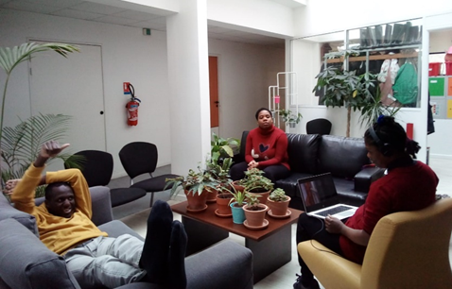Les temps avant et après les activités et le repas sont des moments non formels essentiels de la journée pendant lesquels l’équipe est mobilisée auprès des personnes accueillies pour accompagner les apprentissages qui se font « tout au long de la vie ».

L’accueil du matin et la préparation du départ sont l’occasion de se saluer, de parler de la journée, de donner son avis, d’exprimer ses ressentis. Ces moments de transition sont parfois difficiles à appréhender car ils peuvent être chargée en émotions. L’équipe veille à les accompagner dans une présence rassurante et par la mise en parole des événements.

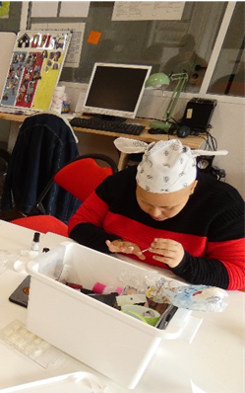Des temps « libres » au cours desquels les personnes sont mises en situation de choisir leurs occupations ont lieu tous les jours, avant et après le moment du repas. La question du choix et de la prise de décision est centrale dans notre vision de l’accueil au quotidien et nous l’accompagnons en cherchant à faire émerger le sujet individuel au sein du collectif. Cette dimension est d’autant plus importante qu’elle est essentielle pour permettre à chacun l’accès à la défense de ses droits.

Tous n’ont pas l’autonomie suffisante pour pouvoir adopter, dans ce contexte moins formel et cadré, un comportement adapté et sécure. L’équipe du SAJ est donc d’autant plus présente auprès d’eux afin d’assurer leur sécurité mais aussi le respect du travail des équipes du foyer d’hébergement et du SAVS ainsi que la tranquillité des résidents présents.

Des « espaces détente » sont identifiés et investis lors de ces moments : un espace boissons chaudes, des coins fauteuils, un espace d’activités au rez-de-chaussée, un jardin. Différents supports sont disponibles : radio/musique, ordinateur, journaux/livres, babyfoot, jeux de société, papier/feutres, ballons, … Des promenades au parc en petits groupes accompagnés sont improvisés.

Les matinées du samedi font partie de ces moments « à part », dont l’organisation diffère de l’emploi du temps des activités hebdomadaires. Les résidents du foyer d’hébergement ainsi que leurs éducateurs peuvent se joindre à ces moments « à part ».

Des journées thématiques, des interventions de professionnels extérieurs et d’autres types d’activités exceptionnelles viendront enrichir le rythme quotidien pour proposer un ailleurs, un extra-ordinaire ponctuel qui a toute sa place dans la richesse du quotidien.

### Les activités

#### Objectifs visés :

Les activités sont des temps formalisés qui ont pour but :

* d’apporter à la personne accueillie un moment de bien-être et de loisir,
* de développer sa confiance en soi et en l’autre,
* de l’aider à identifier ses aptitudes et potentialités,
* de maintenir et de développer ses acquis,
* de favoriser son intégration sociale.

Elles fonctionnent tous les jours de la semaine, selon un emploi du temps précis sur deux plages horaires : 10h-12h et 13h45-15h45. Des sorties à la journée sont aussi organisées. Elles sont animées par l’ensemble de l’équipe éducative.

#### Les activités sont divisées en 3 grands axes :

* Vivre et s’approprier le quotidien collectivement

Le quotidien est mis au travail pour que chacun y trouve ses repères spatio-temporels, dans le service et dans les circuits de circulation extérieurs en développant des outils adaptés. Les gestes de tous les jours sont accompagnés afin qu’ils deviennent plus simples et systématiques (préparer et ranger un atelier, prendre soin de soi et de son corps, entrer en relation sociale…)

* Un projet de créations artistiques

Le SAJ organise son planning d’activités autour d’un projet annuel choisi collectivement. Ce projet sera exploité à travers tout type de médiation créative et artistique afin d’aboutir à une création collective qui sera présentée sous forme d’exposition, de mise en scène, de vidéo,… dans nos locaux mais aussi dans la cité (locaux associatifs, établissements municipaux,…).

* Une démarche éco citoyenne

De nombreuses activités d’utilité sociale mettent en lien la personne et son environnement humain, naturel, urbain. Le SAJ met en place des projets ponctuels ou pérennes dans lesquels les personnes accueillies peuvent s’investir et voir l’impact de leur participation. Il s’agit de jardiner, trier, recycler, participer aux actions de nettoyage, soutenir des collectes de fonds solidaires, découvrir le parc : sa faune et sa flore, le préserver, … .

#### Des activités transversales

Ces trois axes thématiques sont développés au sein de six groupes d’activités. Cette liste d’activités n’est pas limitative et évolue en fonction des besoins, attentes et propositions des personnes accueillies.

* *Activités manuelles* : sollicitent l’agilité et la dextérité de la motricité manuelle et corporelle favorisant la coordination et la concentration. Les différentes activités mises en place sont : arts plastiques, mosaïque, jardinage, tri sélectif (papier, bouchons,…), gestes du quotidien,…
* *Activités physiques et de bien-être* : permettent de développer la mobilité dans l’espace, la coordination, la motricité et l’estime de soi. Chaque activité est adaptée aux besoins et possibilités de chacune des personnes accueillies. Les activités proposées sont la marche, la pétanque, la piscine, les jeux de balles, la relaxation, la danse, l’esthétique, ... .
* *Activités ludiques* : le jeu est proposé en tant qu’outil d’expérimentation de la vie dans sa dimension d'apprentissage autour de l'expérimentation du corps (jeux locomoteurs), des relations aux autres à travers l'expérimentation de différents rôles (faire semblant), autour des règles de vie sociale (jeux de société) ou encore sur sa propre action sur le monde (jeux de construction ou intellectuels). Le jeu est ainsi un moyen d’appréhender le « Je » au sein d’un collectif. Les activités proposées sont : jeux de société variés, jeux théâtraux, bowling, jeux sportifs, jeux vidéo, …
* *Activités d’expression* : divers médias sont développés pour faciliter et adapter la communication entre tous : communication non verbale dont makaton, pictogrammes, nouvelles technologies, médiations artistiques et musicales, … L’équipe est attentive à favoriser et à recueillir l’expression d’un vécu affectif et personnel.
* *Les activités liées à la vie quotidienne* favorisent le sentiment d’appartenance, la participation au collectif et l’intégration sociale : vivre ensemble, cuisine, repas, préparation des anniversaires et fêtes, courses, marché, mise de table, entretien des locaux, ...
* *Les activités d’amélioration du cadre d’accueil* ont pour objectifs d’optimiser les conditions matérielles d’accueil, d’accroître le sentiment d’appartenance en donnant une visibilité aux activités : jardin, plantes vertes, décorations intérieures et extérieures, photos, bricolage, … Ces activités peuvent être développées en lien avec l’équipe éducative et les résidents du foyer d’hébergement.

#### Sur des bases communes :

Toutes ces activités sont pensées sur une base commune qui fait appel :

* Aux ressources du territoire : la rencontre avec les lieux et les personnes extérieures se fait avec la participation des personnes accueillies et au gré des projets en mouvements qui nous amènent vers les équipements municipaux (piscines, stades, gymnases, médiathèques, conservatoires de musique et de danse, …), les structures associatives (recycleries, agriculture urbaine, solidarité et humanitaire, voisinage,…), les lieux de programmations culturelles ( musées, théâtres, cinémas, …), les établissements et services médico-sociaux ( Les Trois Rivières, autres Accueils de Jour, IME …) et les acteurs de proximité (commerçants, chauffeurs de bus, pompiers, …).
* Au développement des connaissances de base (lire/écrire/compter), techniques (informatique, utilisation du matériel, …) et sociales (règles de vie collective, politesse, …)
* A l’entraide au sein du groupe accueilli : tous ont des compétences différentes et l’équipe veille à accompagner leur transmission entre pairs. Cela implique pour le professionnel de savoir se mettre en retrait tout en soutenant chacun dans sa rencontre avec l’autre pour laisser place aux échanges directs.

### Les sorties

Nous souhaitons découvrir nos villes et leurs richesses, déambuler, visiter, habiter, ... Notre projet d’accueil est clairement tourné vers l’extérieur, vers le territoire et ses ressources. Sortir du milieu spécialisé et investir la cité implique pour l’équipe d’être disponible pour étayer les rencontres. Si nous sommes convaincus que les personnes ont toute leur place dans l’espace public, nous sommes conscients que, pour un grand nombre, ces rencontres ne sont pas évidentes et peuvent être empreintes de préjugés ou de craintes qu’il faut travailler en veillant à prendre en compte en priorité le vécu des personnes accueillies. L’équipe du SAJ soutient ces rencontres et la mise en place de partenariats pérennes, par leur connaissance du handicap.

Notre principal outil pour donner un sens positif à ces rencontres est de les organiser autour de projets valorisants et utiles au sein desquels les personnes accueillies sont impliquées.

## Des outils pour travailler le collectif et la vie sociale

### Le « Quoi de Neuf ? »

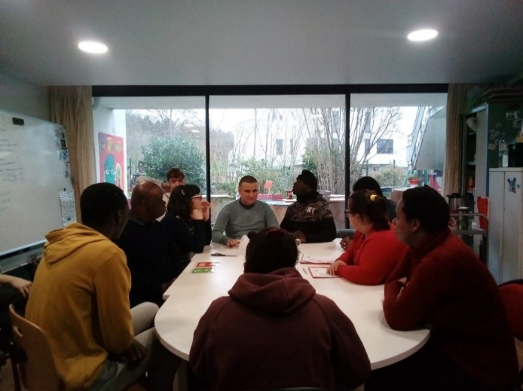Tous les lundis matin, après le café (premier contact, bonjours, etc.) et avant l’organisation de la semaine et la reprise des activités, a lieu le « Quoi-de-Neuf ». Il s’agit d’une première rencontre de tout le groupe. Le responsable d’animer les réunions (responsabilité qui change tous les mois), donne la parole à chacun de nous pour —si on le souhaite– raconter ce que nous voulons de notre weekend. Cela nous permet de reprendre la communication après nos deux jours de repos, d’exprimer notre état d’esprit et de connaitre en même temps ceux de nos compagnons. Ce premier exercice de communication (d’écoute, de respect et d’expression) nous rend plus disponible pour démarrer la semaine en équipe.

Fayad : *« Je parle aux autres de mon weekend et j’écoute après le weekend des autres. »*

Cette première communication en groupe offre à tous une opportunité de prendre la parole en public. Le tour de parole est donc crucial, tout comme le caractère volontaire de l’intervention (si on préfère ne rien raconter il faut quand même qu’on se prononce afin de transmette ce désir). Et pour cette raison, parce qu’il s’agit de la première occasion de parler en public, nous préférons aborder la vie quotidienne et familière, sujet face auquel nous nous sentons normalement plus à l’aise. Il établit un pont entre le weekend et notre engagement pour la semaine au SAJ, entre la vie familière et la vie sociale, toujours en fonction des besoins communicatifs et dans le respect de l’intimité de chacun de nous.

### L’Assemblée

Nous empruntons toujours le sens général de l’assemblée en tant que « réunion dans un même lieu d’un nombre plus ou moins grand de personnes qui délibèrent ensemble, en vue de prendre certaines décisions » (Larousse). Cet événement nous sert de mécanisme de construction de la vie collective et de son environnement, construits à partir des activités

Mahamadou : *« on décide à la réunion des activités. »*

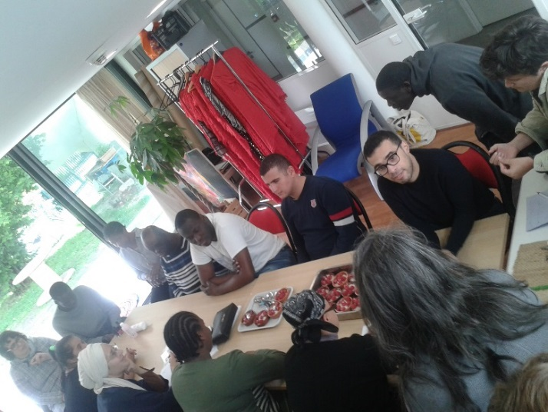L’Assemblée se constitue ainsi comme le lieu commun le plus important de la formation individuelle de nous toutes et tous (formation tout au long de la vie). Nous comprenons toujours l’activité à la manière d’Alexeï Leontiev, c’est-à-dire comme une conséquence de la dimension sociale de l’individu et jamais comme la confrontation de ce dernier avec son environnement social et naturel. Ainsi, l’Assemblée est le lieu où chacun de nous peut partager ses avis, exprimer ses idées et apporter ses propositions au groupe. Même si tous coïncident à souligner l’importance de l’Assemblée, Khadija va plus loin encore en affirmant que *« c’est elle, en vrai, « la réunion », c’est pour ouvrir le SAJ »*.

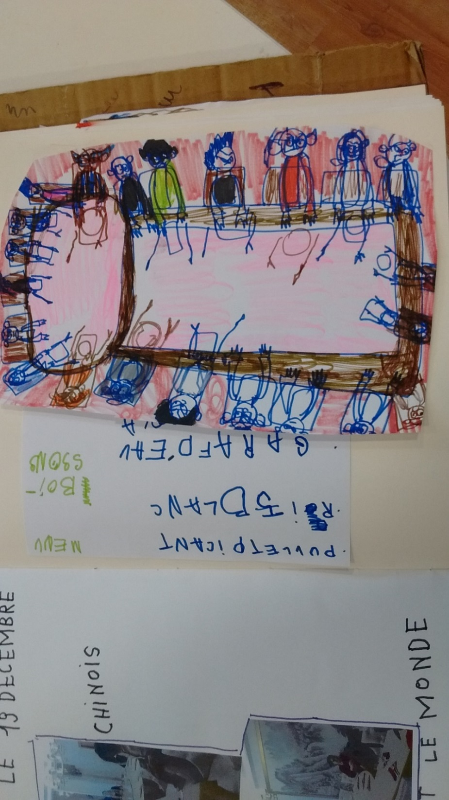Célébrée tous les mercredis, l’assemblée permet l’articulation non seulement du planning hebdomadaire en fonction des activités décidées, mais aussi des règlements de cohabitation (hygiène, organisation à la cantine, politesse, respect, etc.), de la disposition de l’espace collectif, du rangement des salles, des différentes tâches partagées par tous et toutes, des sorties, des fêtes, des événements les plus importants, de la programmation et l’organisation des projets, etc.

Oceane’s : « *Là on parle des choses qu’on va faire, de l’emploi du temps* ».

L’ensemble de la vie collective est représenté à la réunion grâce à la présence de toutes les personnes accueillies et l’équipe d’accueil (les éducatrices, la psychologue, la responsable du service). Sont aussi invités à participer le personnel administratif et technique, la direction, les collègues du foyer et du SAVS ainsi que les résidents du foyer et les personnes accompagnées par le SAVS. Tous font également partie de la vie du SAJ. Une fois présentés tous les membres du groupe, l’animateur (responsabilité d’un membre du groupe qui change chaque mois), aborde un tour de parole pour que chacun puisse proposer —s’il le souhaite– un ou plusieurs points pour l’ordre du jour. Un autre responsable (qui change à chaque réunion) note dans le cahier des réunions les échanges et les décisions finales qui vont se développer. On peut exprimer ainsi le processus de construction de la vie collective :

Sujet de l’ordre du jour – discussion – prise collective et démocratique des décisions moyennant le vote à main levée – écriture de la décision.

Tous les points de l’ordre du jour ne demandent pas une décision. Il peut s’agir de l’observation d’un fait, d’un évènement, d’un avis, etc. Néanmoins, ils exigent à chacun du groupe une réflexion sur les questions, afin d’évaluer si elles relèvent de l’Assemblée parce qu’elles touchent directe ou indirectement à la vie collective du groupe, ou s’il s’agit plutôt des expériences et des impressions individuelles plus pertinentes pour la réunion du « Quoi de Neuf ». Cette manière démocratique et collective de s’organiser, permet à chacune des personnes accueillies, d’évaluer la dimension sociale de ses intérêts afin de les exprimer dans la réunion la plus pertinente selon leur nature, et de les situer de cette façon parmi les intérêts du groupe. La participation collective devient donc une capacité qui se construit et qui se fortifie progressivement. Voilà comment la dimension formative se développe toujours dans le cadre de la construction de l’entourage collectif toujours aidée par la présence des éducatrices, lesquelles sont là pour renforcer la capacité de réflexion et d’expression, mais en réservant la plupart des responsabilités possibles aux personnes accueillies.

Sauf l’organisation des activités ponctuelles, les points proposés pour l’ordre du jour s’articulent généralement autour de deux parties : une analyse et évaluation des événements et des activités vécus jusqu’au moment présent, et une prise de décision pour améliorer, —si nécessaire–, certaines questions. La première de ces deux parties nous permet de prendre conscience de tout ce qu’on a déjà fait, de tout ce qu’on a vécu, de l’expérience acquise et de notre capacité à organiser la vie, qui nécessite d’être toujours partagée avec le groupe social qui nous accompagne. Nasmata : « *On parle des choses qu’on a faites au SAJ et de ce qu’on va faire. On fait un tableau*. »

Tout cela établi par soi-même des rituels qui nous permettent d’organiser et assurer la participation de tous. Au bout de compte, il y a un apprentissage qui a lieu de manière directe pendant la réunion et qui trouve une efficacité énorme dès que l’on transfère ces rituels à la vie quotidienne en guise de comportements acquis.

Témoignages :

Océane’s : *« Il faut respecter la parole de tout le monde jusqu’à la fin pour que la réunion soit terminée. » « On se dit bonjour, et à la fin on se dit merci et au revoir »*

Fayad : *« Il faut parler avec les camarades. On se présente. »*

Mahamadou : *« On pose des questions. »*

Merline : *« La réunion est importante pour apprendre à bien parler avec tout le monde, et à écouter les autres, parce que parfois on coupe la parole et ça n’est pas bien. »*

### J:\Equipe\Rapport d'activité 2019\2019 visuels\cahier de bord\IMG_20200608_154631716.jpgLe cahier de bord et le blog

Le groupe documente dans un cahier de bord toutes les activités, les événements les plus significatifs, les fêtes, les anniversaires, les arrivées et les départs des membres du groupe et des stagiaires. Il s’agit d’un véritable cahier artistique confectionné par tous et à l’aide de beaucoup de registres différents disposés à la manière d’un grand collage jamais fini et qui accroît en fonction de l’expérience au SAJ.

Khadija : *« il y a des photos du groupe, des menus … »* 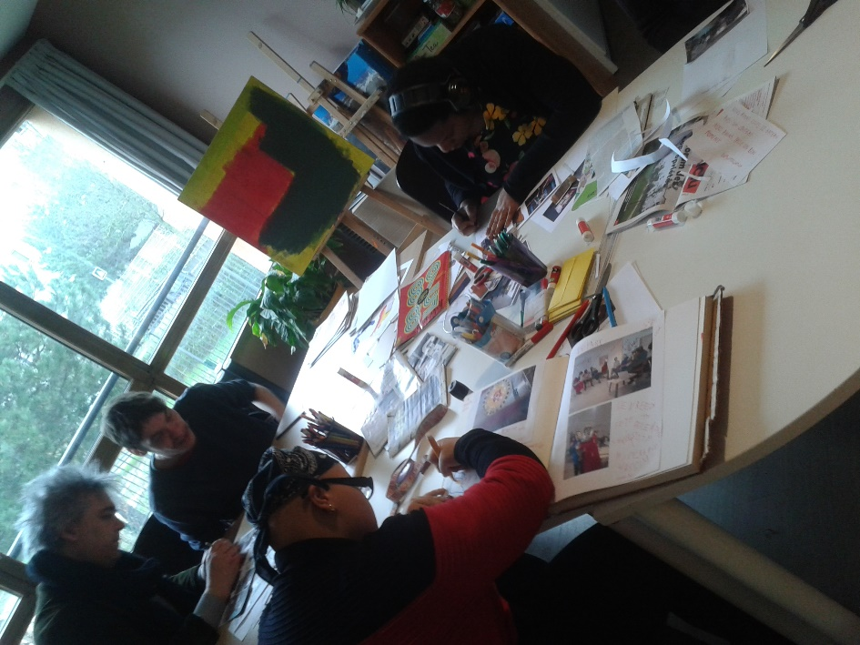 Nasmata : *« des dessins, des photos des activités … »*.

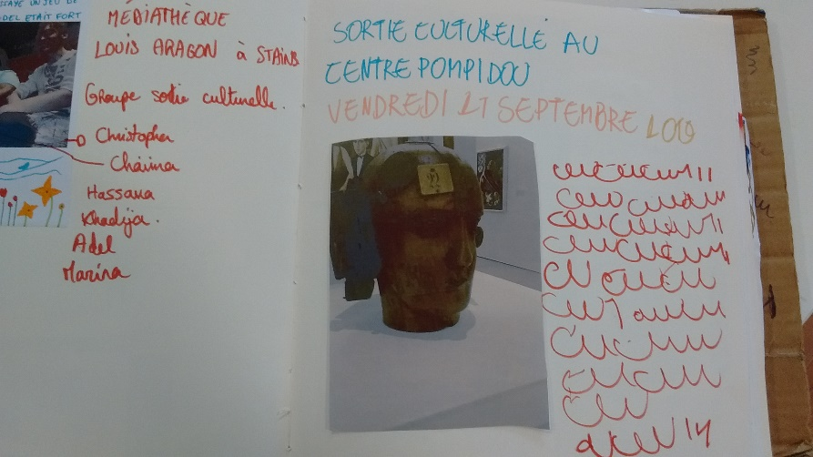Ce caractère interdisciplinaire permet non seulement d’enregistrer et illustrer les activités, mais aussi d’intégrer les techniques et les produits dans un projet global, dans lequel se retrouvent les apports de chacun de nous, toujours sous le concept de collage si cher en général pour le groupe SAJ. Il s’établi simultanément un processus qui part des propos et des décisions en réunion jusqu’au cahier de bord en passant par les activités et les ateliers, car le cahier de bord nous permet, à la manière d’un album de photos, de nous souvenir de tous ce qu’on a fait et tout ce qu’on a vécu au SAJ. Se confondent horizontalement l’exactitude de la photographie et des documents directs (menus, brochures, programmes, affiches, etc.) avec l’interprétation à laquelle les dessins et les textes soumettent les événements. Tels la colle et les ciseaux, ces deux domaines se donnent rendez-vous avec la pratique directe du collage : le découpage des photos de revues, journaux, livres, BD, afin d’illustrer les activités et expériences du SAJ. Ainsi sont mises en relation dialectique et jamais représentative les images et les expériences. La confrontation aux images déclenche les relations d’idées propres de la pensée, tel que fut entendu le bricolage par le structuralisme de Lévi-Strauss (La pensée sauvage). Voilà l’esprit du collage qui anime ce passage de l’interdisciplinarité vers la transdisciplinarité, car le cahier de bord assure et illustre la confluence de tous les ateliers et de de toutes les activités vers un projet commun.

L’activité ne s’arrête pas cependant au cahier de Bord. Comme dit Stefan, « *il nous donne des idées* », c’est-à-dire que ce cahier est lui-même source d’inspiration pour les activités, comme le reste des produits et résultats des ateliers valorisés à l’assemblée. Unique et original, tout le monde peut consulter ce cahier. Tous sont responsables de garantir sa conservation comme un des trésors les plus chers pour le groupe.

La présence unique du cahier de bord se complète avec le blog du SAJ, qui suit les principales activités et événements du SAJ, pour qu’ils soient publiés sur internet accessibles aux personnes intéressées.

### La prise de responsabilités

Les responsabilités sont un ensemble de tâches à accomplir afin de veiller au bon fonctionnement du SAJ. Le projet mené par l’équipe fonctionne grâce à l’implication de tous. Nous ne demandons pas aux personnes accueillies de « participer » au fonctionnement institutionnel qui leur serait extérieur. Les personnes accueillies construisent avec l’équipe le projet du service et son fonctionnement à travers les instances de décision et par la réalisation concrète des tâches nécessaires au quotidien institutionnel.

Une quinzaine de responsabilités ont été listées, et au fur et à mesure de la construction du SAJ, l’idée et le besoin d’autres responsabilités apparaissent et sont proposées par les personnes accueillies. Une personne accueillie propose en réunion *« quelqu’un pourrait rappeler les horaires importants au groupe, afin de ne plus être en retard. »*

L’idée générale est que chacun puisse monter en compétences et que les responsabilités évoluent avec le temps. Si cette organisation a mis du temps à se mettre en place et à faire sens pour tout le monde, nous constatons, après 2 ans de fonctionnement, que chacun est très impliqué dans ses responsabilités. Cette organisation collective, au cœur du projet du SAJ, permet à chacun de s’impliquer à hauteur de ses compétences et de partager le sens commun de nos actions.

Les responsabilités nous permettent de fonctionner tout en nous situant dans le groupe, et de montrer l’utilité de chacun et chacune dans le collectif. Chaque personne a ainsi un rôle défini, choisit une fois par mois. Ce partage de tâches permet en plus d’acquérir des nouvelles compétences, de trouver sa place dans le groupe, de découvrir ses préférences, de se confronter à des difficultés de la vie quotidienne et de les surmonter grâce à l’entraide.

L’équipe éducative accompagne les personnes dans l’apprentissage des gestes à effectuer (majoritairement issus de la vie quotidienne), leur sens et la compréhension du rôle de de chacun dans l’intérêt collectif. Ce projet collaboratif se construit au jour le jour et l’équipe se dote d’outils pour accompagner son évolution. La rencontre avec d’autres structures ayant un fonctionnement similaire sera enrichissante et à envisager par la suite.

### Les fêtes

Chaque fête est pensée comme un investissement collectif, un projet commun qu'il faut créer, organiser, faire vivre et clore en laissant émerger une histoire commune. Dans cet espace-temps temporaire, le corps s'invite à la fête à travers tous ses sens, musique, nourriture et boissons, lumières et déguisements, danse, les limites de l'intime se déplacent. Ainsi pensée, la fête implique confiance en soi et impose la confiance aux autres face à la diminution du contrôle de soi qu'elle engendre. Cette souplesse sur le contrôle de soi, délimité par cette parenthèse éphémère décalée de la quotidienneté, permet à chacun de s'essayer, à son rythme, avec le groupe et l’accompagnement professionnel, à ses propres possibles. C'est une expérience du sens des règles en fonction des situations, où chacun observe et s'approprie ce pas de côté pour vivre et partager la convivialité du moment

Les temps festifs sont des moments importants et réguliers dans la vie du SAJ, plusieurs évènements sont proposés et notamment sur l’initiative des personnes accueillies. Toutes ces occasions scandent les différents temps de la société, du groupe et individuels. Ils sont également l’occasion d’échanges avec les autres établissements du site.

### Le Conseil de la Vie Sociale (CVS)

En plus des diverses instances de participation des personnes accueillies, la mise en place d’un CVS est importante, notamment pour que les représentants légaux et l’association puissent être partie prenante des questionnements et des avis autour du fonctionnement et de l’organisation du service.

Le CVS est composé de représentants des personnes accueillies, des familles et représentants légaux, de l’équipe éducative et de l’association. Il se réuni au moins 3 fois par an en présence de la direction. Il est consulté et donne son avis sur le fonctionnement et l’organisation du service. Le CVS est régi par un règlement intérieur. Des éducateurs accompagnent les personnes accueillies dans leur rôle de représentants. Un atelier préparatoire au CVS est organisé en amont avec un éducateur, les représentants élus des personnes accueillies et des personnes accueillies invitées, afin de définir l’ordre du jour et les questions qui animeront la séance. Un compte-rendu de chaque session du CVS est ensuite rédigé et communiqué aux participants et à l’ensemble des personnes accueillies, des représentants légaux et des salariés.

### Le Règlement de Fonctionnement et les règles de vie

Le règlement de fonctionnement définit et garantit les droits et les libertés des personnes accueillies. Il invite chacun à être partie prenante et acteur envers le service, les autres participants et l’équipe éducative.

En parallèle de ce document, le groupe construit et fait vivre ses propres « Règles de vie » adaptées au niveau de compréhension de chacun. Ces règles de vie sont expliquées à l’arrivée de chaque nouvelle personne en intégrant le rituel d’accueil.

### Transgression des règles de vie

Le non-respect des règles de vie ou du règlement de fonctionnement et la réponse à y apporter sont anticipés par l’équipe. Lors d’un passage à l’acte, une réflexion est menée par l’équipe afin de comprendre le contexte et les raisons qui ont poussé la personne accueillie à transgresser une règle. Il s’agit donc dans un premier temps d’accompagner la personne à prendre la mesure de son acte et d’en saisir la portée mais également de prendre en compte les éventuels facteurs extérieurs en action. Dans un deuxième temps, une réparation ou une sanction est envisagée afin de souligner l’importance du respect d’autrui et des règles établies. La réponse apportée doit être adaptée et proportionnelle à l’acte posée afin de permettre à la personne accueillie de comprendre et d’intégrer la relation entre acte et réponse.

Trois niveaux de régulation des transgressions sont définis :

* L’équipe éducative : passages à l’acte à caractère exceptionnel et conséquences légères,
* La responsable du SAJ : passages à l’acte fréquents et provoquant un disfonctionnement du service,
* La direction pour les passages à l’acte dangereux ou graves.

Face à ces transgressions, il peut être fait appel à l’éclairage du psychologue. L’entourage de la personne accueillie peut être convoqué pour apporter une réponse conjointe prenant en compte la personne accueillie dans sa globalité.

### Accompagnement de la vie affective

Le SAJ a la volonté de s’inscrire dans un environnement affectif stimulant, rassurant dans une démarche de développement de la personne et de sa vie sociale. Ce développement ne saurait s’exprimer sans que la vie affective de la personne accueillie ne soit prise en compte. La mise en place d’une réponse éducative adaptée sera nécessaire dans des situations de :

* Méconnaissance des personnes accueillies concernant leur corps et son fonctionnement,
* Comportements sociaux peu adaptés,
* Confusion entre vie amoureuse et quête affective entraînant des relations houleuses et irrégulières entre personnes accueillies,
* Non maîtrise des désirs et pulsions pouvant entraîner des abus,

Les réponses éducatives seront à travailler en fonction des situations rencontrées avec la participation du psychologue. Elles pourront passer par la mise en place d’ateliers collectifs et d’entretiens individuels sur la vie affective, amoureuse et sexuelle.

## Les périodes d’accueil à l’extérieur

### Stages liés au projet personnalisé

Selon les objectifs de leur projet personnalisé, certaines personnes accueillies peuvent être amenées à réaliser des stages et accueils temporaires/séquentiels dans d’autres établissements médico-sociaux afin de découvrir et vérifier leurs aptitudes et leur capacité d’adaptation ou parce que cette modalité d’accueil convient à leur projet.

Ces stages ont généralement lieu dans 3 types de structures :

* Section d’Adaptation Spécialisée (SAS) afin d’envisager une préparation au monde professionnel
* Foyer de Vie afin de connaître une nouvelle structure dans le cadre de l’accueil temporaire en vue d’une possible admission en internat ou pour permettre « un répit » pour la famille.
* Etablissement et Services d’Aide par le Travail (ESAT) afin de découvrir le monde du travail,
* Foyer d’Accueil Médicalisé ou Maison d’Accueil spécialisé lorsqu’une réorientation dans ce genre de structure est nécessaire,

Ils donnent lieu à des rencontres et échanges entre les équipes afin d’assurer cohérence et continuité dans le travail mené.

### Stages de découverte / rupture

Ces séjours, peu fréquents dans les pratiques actuelles des autres accueils de jour sur le territoire, peuvent permettent de rompre avec des habitudes parfois contraignantes du fait de la vie en collectivité. Ainsi, la personne pourrait être accueillie dans un autre établissement pendant une période déterminée, et avoir l’opportunité de vivre une expérience de découverte de nouvelles personnes. Les séjours de rupture peuvent aussi être un moyen de prévenir les troubles de la conduite et du comportement de certaines personnes accueillies.

Dans le cadre de l’ouverture récente du SAJ, il est prématuré d’envisager cette modalité d’accueil. Cependant, à moyen et long terme, cette possibilité nous semble intéressante à questionner. Ces séjours doivent se réaliser en partenariat avec d’autres accueils de jour de la région. Il en existe un à Dugny et un autre à Saint-Denis avec qui nous pourrions commencer à réfléchir, si cette proposition venait à les intéresser.

### Vacances

Les périodes de fermeture du service sont importantes afin de permettre repos et recul pour les personnes accueillies comme pour les professionnels.

Cependant, toutes les familles ne peuvent proposer un départ en vacances aux personnes accueillies. Pour certaines personnes, l’inscription en séjour adapté est envisagée, particulièrement pour la période estivale. L’équipe, consciente de l’intérêt de ce type de départ en vacances, se mobilise pour soutenir les familles dans les démarches nécessaires. Ce type d’accompagnement nécessite de dégager du temps aux professionnels, ce qui n’a pas été possible ces premières années d’ouverture mais reste un projet sur les années à venir.

## Séjours

La question du départ en séjour est récurrente chez les personnes accueillies, ainsi, nous tentons d’en organiser un par an. Les séjours dans le cadre du SAJ ne relèvent pas de séjours de vacances mais bien d’un élément participant de nos projets élargis.

Cela implique la mise en place d’ateliers « organisation séjour » qui travaillent certaines questions dans les ateliers déjà existants :

-Atelier organisation : préparation du départ et de l’arrivée, du planning d’activités sur place, des équipes de travail et des responsabilités, de l’organisation du transport, des courriers aux familles, des choix des chambres, des appareils photos, de la liste des affaires personnelles, des médicaments …

-Atelier cuisine s’occupe de la confection de menus et du budget ; de créer des groupes de cuisine ; de définir l’heure du repas, des personnes responsables de la mise de table et de la vaisselle et de l’achat des éléments pour la cuisine via Internet.

-Atelier sortie culturelle s’occupe de la planification des activités de loisirs et culturelles.

-Atelier bien être travaille sur les règles de vie en communauté, liste les produits d’hygiène et gestes nécessaires, gère l’organisation de la vie quotidienne pendant la nuit ainsi que le temps de repos.

Au niveau éducatif, ces séjours sont l’occasion de découvrir différemment certaines habitudes quotidiennes et plus ou moins intimes (l’heure de réveil, l’heure de fatigue, autonomie pour s’habiller,… ) qui nous apportent des nouvelles pistes pour l’accompagnement.

## Fin de l’accompagnement

L’accompagnement peut prendre fin :

* sur décision de la personne accueillie en accord avec son représentant légal,
* si la personne déménage en dehors de la Seine-Saint-Denis,
* si ses besoins sont en inadéquation avec la mission du service. Une aide lui sera proposée, pour trouver une solution plus adaptée,
* en cas de non renouvellement de l’orientation MDPH.

Nous demandons systématiquement l’accord de la CDAPH pour toute fin de suivi et en informons les partenaires qui interviennent auprès de la personne concernée.

Dans tous les cas, nous proposons un service de suite et resterons en contact avec la famille et la personne. Nous mettons en place un suivi des situations pour toute la durée nécessaire, sans limitation dans le temps.

Sauf cas de force majeure, « une fête de départ » avec l’ensemble des personnes accueillies sera organisée et cet évènement marqué institutionnellement.

# RESEAU PROFESSIONNEL TERRITORIAL ET PARTENARIATS

## Travail en réseau

Les acteurs à associer appartiennent à un spectre très large, dans la mesure où ces services se trouvent à la croisée des interventions sociales, médico-sociales et sanitaires et ont notamment pour objectif d’inscrire la personne dans un milieu de vie ordinaire. Ainsi, les dispositifs spécialisés comme ceux relevant du droit commun constituent des partenaires potentiels. L’équipe est mobilisée dans le développement de son réseau professionnel autour des projets en place, mobilisation qui s’avère essentielle au travail d’accompagnement qui ne peut se faire sans les partenaires du territoire.

## Des partenaires du suivi personnalisé

Les acteurs du sanitaire et du médico-social (SAS, ESAT, IME, Foyers, Services à domicile, Services de psychiatrie,…), les professionnels de soins et paramédicaux, les représentants légaux,… sont autant de partenaires à impliquer et à rechercher pour permettre un accompagnement personnalisé au plus près du projet de vie de la personne. Le site Les Trois Rivières est déjà fortement impliqué et reconnu au sein de ce réseau professionnel territorial. L’équipe du SAJ peut donc s’appuyer sur ces relations solides pour apporter des orientations adaptées à chaque personne et poursuivre les accompagnements avec le plus de cohérence possible, toujours dans le respect du droit et de l’intérêt des personnes.

## Notre regard sur l’extérieur

Nous souhaitons découvrir nos villes et leurs richesses, déambuler, visiter, habiter, … Notre projet d’accueil est clairement tourné vers l’extérieur, vers le territoire et ses ressources. Sortir du milieu « spécialisé » et investir la cité implique pour l’équipe d’être disponible pour étayer les rencontres. Si nous sommes convaincus que les personnes ont toute leur place dans l’espace public, nous sommes conscients que pour un grand nombre, ces rencontres ne sont pas évidentes et peuvent être empreintes de préjugés ou de craintes qu’il faut travailler en veillant à prendre en compte en priorité le vécu des personnes accueillies. L’équipe du SAJ soutient ces rencontres et la mise en place de partenariats pérennes par leur connaissance du handicap.

Notre principal outil pour donner un sens positif à ces rencontres est de les organiser autour de projets valorisants et utiles au sein desquels les personnes accueillies sont impliquées.

## Les SAJ/CAJ et Foyers de Vie territoire

Des rencontres ont lieu avec les responsables des CAJ/SAJ de l’AFDAEIM et de Vivre Autrement qui interviennent sur le même territoire que nous. Nous poursuivons ainsi notre objectif de fluidifier le parcours des personnes en demande d’accompagnement, en évitant la multiplication d’entretiens de préadmission et en orientant les personnes dans les services les plus adaptés à leur situation et disposant de places pour éviter l’attente.

Ces rencontres permettent aussi d’envisager des actions communes, d’organiser des journées thématiques en s’invitant les uns les autres.

Notre lien avec les autres Foyers de Vie, en particulier avec les internats reste à développer. Nous souhaiterions pouvoir tisser et participer à un réseau de professionnels du 93 rattachés aux foyers de vie. Si les envies ne manquent pas, le temps et l’organisation nécessaire sont souvent des freins à ces rencontres qui, nous l’espérons, verront le jour dans les années à venir.

# PERSPECTIVES

## Site des Trois Rivières

Le site des Trois Rivières, sur lequel seul le foyer d’hébergement était historiquement implanté, a accueilli le SAVS, son équipe, les personnes qui y sont accompagnées et les personnes qui participent aux temps collectifs ou qui bénéficient de temps d’accompagnements ponctuels dans le cadre de la file active du service. L’ancien espace de loisirs du foyer d’hébergement était peu utilisé, l’arrivée du SAVS a permis de le valoriser. Les résidents qui le souhaitent peuvent participer aux temps collectifs organisés par le SAVS et rencontrer ainsi d’autres habitants du territoire. De réels échanges sont ainsi nés et perdurent.

Forte de cette expérience et convaincue de l’intérêt humain de la démarche, l’Association LEILA s’est engagée dans l’ouverture du SAJ, dans les locaux du foyer d’hébergement. Cela génère d’importantes circulations, des modifications quotidiennes pour les résidents et dans l’organisation du travail pour les équipes présentes.

Les personnes accueillies dans les différents lieux se croisent de fait et, si les rencontres sont plutôt fluides et enrichissantes, elles ne sont pas toujours faciles. Chacun renvoyant à l’autre une autre image du handicap, des situations de rejet et/ou de discriminations existent parmi le public accueilli et nécessitent la présence et l’accompagnement éducatif concerté des différentes équipes.

Les éducateurs ont ainsi mis en place différents espaces de rencontres médiatisées qui se développent au gré des envies et des projets communs qui se multiplient. Ces échanges et cette proximité offrent une ouverture, tant aux équipes qu’aux personnes accompagnées.

Cependant, l’espace n’a pas été pensé initialement pour la cohabitation de ces trois activités. Il offre un potentiel dont nous nous saisissons, mais la qualité de la cohabitation dans des lieux devenus étroits nécessite une vigilance accrue de la part de tous les professionnels pour garantir la qualité de l’accueil et de l’ambiance. La nécessité de locaux plus grands est une évidence mais tous apprécient la richesse des projets naissant des rencontres fortuites sur le site des Trois Rivières. Des projets d’agrandissement des locaux sont étudiés mais aussi des propositions de nouveaux locaux émanant de la mairie de Stains.

## Développement des projets et des partenariats interservices

Une plus grande synergie, autour de projets communs, entre le Foyer d’Hébergement, le SAJ et le SAVS Les Trois Rivières, ne peut être que bénéfique pour les personnes accompagnées. En effet, la mise en place de projets fédérateurs et d’activités communes permet de bénéficier de l’expertise d’un plus grand nombre de personnes dans l’accompagnement proposé.

Mieux se connaître pour mieux travailler ensemble, échanger nos expériences et nos savoirs, appréhender les adultes porteurs de handicap dans leur globalité, réfléchir ensemble et apporter des réponses communes aux différentes problématiques…sont autant d’objectifs, avec bien d’autres encore, vers lesquels nous devons tendre.

Ainsi, après quelques timides journées communes organisées au sein des Etablissements Les Trois Rivières, une volonté manifeste de développer la coopération et le partenariat interservices s’ancre de plus en plus dans les projets des uns et des autres.

Des journées de formation communes, entre professionnels ont eu lieu ou sont prévues sur des thèmes comme : « le travail d’équipe » ou « la fonction d’accueil », avec la participation ou non d’intervenants extérieurs.

Il est aussi prévu des journées communes qui impliqueraient professionnels et personnes accompagnées afin que tous puissent s’inscrire dans cette dynamique déjà grandement favorisée par la proximité géographique des trois structures concernées.

Enfin, une ouverture vers la 4ème structure (EMP Henri WALLON) pourrait voir le jour dans un 2ème temps afin de transformer cette dynamique interservices en dynamique associative.

## Démarche qualité et évaluations

### Evaluation

Le SAJ s’inscrit dans la dynamique d’évaluation et d’amélioration continue engagée par l’association LEILA. L’évaluation est pour nous une démarche régulière, l’observation et l’analyse de nos pratiques et de nos outils permet de les ajuster et de les améliorer, toujours dans la volonté qui nous anime qui est celle d’un accueil psycho-socio-éducatif bientraitant du public en situation de handicap psychique et/ou mental.

Notre démarche et nos outils permettent de prendre du recul sur les pratiques, d’en apprécier la pertinence et de définir des actions de progression. Nous nous saisissons des espaces instituants que sont les différentes réunions (équipe, inter-équipe, Assemblée, CVS, …) pour entrer dans une dynamique de progression constante. Les recommandations de bonnes pratiques professionnelles diffusées par l’ANESM sont une référence qui nous permet de nous situer et d’orienter nos actions.

Afin de poursuivre l’évaluation régulière de notre pratique à plus long terme, nous maintenons le relevé fréquent de nos indicateurs et restons attentifs à toute nouvelle donnée qui pourrait s’avérer nécessaire.

Bien que, l’équipe du SAJ reste en alerte permanente pour tout ce qui pourrait constituer un dysfonctionnement ou une amélioration à apporter et y remédier par des solutions cohérentes et réactives, les évaluateurs externes, grâce à leur regard neuf et éclairé, sauront sans nul doute, compléter notre analyse et notre appréciation de notre travail.

Un nouveau cycle d’évaluation interne et externe s’ouvrira en 2021, dans la mesure où la crise du Covid 19 s’estompera. Dans l’état actuel, le processus permanent d’amélioration de la qualité est le garant de la transversalité du concept de bientraitance qui guide toutes nos actions. Ce processus bien que non formalisé, transparaît dans toutes les réunions de travail qui concernent l’accompagnement des personnes accueillies au SAJ Les Trois Rivières.

La première pierre du futur projet d’évaluation interne concernera la mise en route ainsi que la saisie de toutes les données nécessaires à l’utilisation du logiciel AGEVAL. Cet outil sera indispensable pour ce travail ainsi que pour le suivi de l’amélioration future de la qualité de l’accompagnement proposé.

Enfin, l’évaluation externe pourrait se concrétiser fin 2021 ou début 2022, achevant ainsi cette première évaluation du SAJ Les Trois Rivières quatre années après son ouverture.

### Indicateurs en place

#### Indicateurs pour le suivi de l’accompagnement :

Concernant le les demandes d’admission :

* Nombre et origine des personnes signalées
* Nombre de rendez-vous d’évaluation et/ou de préadmission
* Nombre de ré-orientations
* Nombre de personnes en liste d’attente
* Nombre de refus
* Nombre d’admissions selon le niveau de priorité proposé par le MDPH

Concernant le public accueilli :

* Origine de la rencontre
* Situation à l’arrivée et à la sortie
* Données socio-démographiques

Concernant l’accompagnement individuel :

* Nombre de renouvellements de projets
* Nombre de synthèses avec des partenaires
* Nombre d’entretiens avec des professionnels et avec la famille
* Résumé des rencontres dans la fiche de suivi
* Nombre de jours d’absences selon les motifs (divers, maladie, hospitalisation, vacances)
* Durée moyenne des accompagnements

Concernant l’accompagnement collectif :

* Nombre de séjours
* Nombre de partenaires effectifs
* Dates des CVS
* Nombre de temps collectifs co-organisés avec les partenaires

#### Indicateurs en place pour la gestion et le pilotage économique

* Taux d’occupation
* Investissements
* Comptes Administratifs

#### Indicateurs de gestion du personnel

* Taux d’absentéisme du personnel
* Turnover annuel (entrées - sorties du personnel)
* Qualification professionnelle
* Nombre d’heures de formation, sujets de formations
* Suivi du plan de développement des compétences
* Nombre d’entretiens annuels et d’entretiens professionnels

La mise en place et l’utilisation des logiciels AGEVAL et Dossier de l’usager dans les années à venir vont permettre de faciliter le recueil de données tout en facilitant leur restitution et leur évaluation.

## Evolutions associatives

D’importantes perspectives de changement sont en cours pour l’association LEILA, qui auront un impact fort sur les établissements qu’elle gère.

A la demande du département de la Seine-Saint-Denis et de l’ARS, et dans le cadre des CPOM, l’association LEILA est amenée à se rapprocher de deux autres associations : AFDAEIM et EINA, dont l’une (AFDAEIM) plus importante et organisée autour d’un siège. Une convention de partenariat sur 5 années a été signée avec les associations définissant le cadre et les limites de ce partenariat.

Un tel rapprochement, avec d’autres acteurs proches de nous, devrait nous apporter de solides assises et compétences en termes budgétaires et financiers, de ressources humaines et de qualité et nous inscrire dans un réseau solide et complémentaire.

Cette convention met en évidence les nombreux points de convergence qui existent entre les trois associations. La cause commune : le handicap constitue le ciment de ce partenariat, indépendamment des valeurs associatives largement partagées : humanisme, laïcité, société inclusive, défense des droits des personnes porteuses de handicap, bientraitance…

L’Association prend en compte cette donnée fondamentale dans les choix stratégiques qu’elle doit mettre en place en matière, par exemple, de gestion comptable et de ressources humaines, de démarche qualité. La consolidation des fonctions support du siège de l’AFDAEIM, suite à une analyse des besoins des différentes associations, constituera un premier facteur d’intégration pour faire « mieux ensemble ».

Par ailleurs, la mutualisation des achats, services, outils et matériels divers, ainsi que la mobilité des personnels qui le souhaitent œuvrera aussi dans ce sens.

Et enfin, l’augmentation et la diversification de l’offre sera porteuse de solutions concrètes pour améliorer la fluidité des parcours des personnes accompagnées.

## Orientations sur 5 ans – Objectifs du CPOM

1/ Améliorer l’information et le droit d’expression des personnes accompagnées et de leurs aidants

* Maintien de l’actualisation régulière des outils de la loi 2002/2
* Développement des supports de communication verbale et non verbale, lecture facile (FALC), accompagner l’accès au numérique
* Développement de la prévention : bucco-dentaire, santé, vie sexuelle, nutrition
* Développer l’accueil, l’accompagnement et l’orientation des aidants (individuel et collectif)

2/ Evolution de l’offre

* Ouverture d’un Service d’Accompagnement à la parentalité (SAVS)
* Développement du dispositif de Logements inclusifs/accompagnés (SAVS)
* Eventuellement : Participer aux réflexions avec le département sur la création d’un tiers lieux « Autonomie dans mon quartier » sur notre territoire proche.
* Bénévolat J.O 2024 : participation de l’Association à cet évènement pour une ouverture et une inclusion sociale et culturelle des personnes accueillies sur les évènements locaux.

3/ Optimisation de l’accompagnement et fluidité des parcours

* Optimiser la gestion du dossier et des projets des personnes accompagnées. Une mutualisation du coût, avec nos partenaires associatifs, est prévue afin de faire baisser la charge que constituent des solutions logicielles telles que MEDIATEAM.
* Création de passerelles entre les associations partenaires du regroupement associatif : service de suite pour les orientations (pôle commun ?), SAS de l’AFDAEIM…pour éviter les ruptures de parcours.
* RAPT : temps partiels entièrement individualisés (déjà en cours), accueil et accompagnement adaptés (méthodes et techniques spécifiques), intégration progressive des personnes accompagnées. Mettre en place des modalités souples d’accompagnement des personnes sans solutions pour participer à l’effort de solidarité nationale (accueils temporaires/séquentiels, file active, temps partiels, intégrations progressives, participation à des PAG…)

4/ Optimisation des ressources humaines :

* Développer les formations collectives inter services pour faire travailler tous les personnels ensemble, améliorer la cohésion des équipes et les former aux exigences liées aux nouveaux projets de développement de l’offre proposée par l’Association LEILA.
* + 2 ETP au SAVS (Dispositif logement inclusif : 0,5 ETP, création service parentalité : 1 ETP, personnel de service : 0,5 ETP)
* + 0.5 ETP secrétariat aux 3 rivières.

5/ Sécurité des biens et des personnes :

* Impliquer les personnels dans la mise à jour du DUERP et notamment celui concernant les risques psycho-sociaux.
* Suivi des formations de prévention obligatoires.

6/ Des valeurs écologiques à développer :

* Inscrire notre action dans une politique de Responsabilité Sociale des Entreprises (RSE), avec de nombreuses actions à impact vert (tri des déchets, bar bio, potagers, compost, utilisation des eaux de pluie pour les toilettes, développement de la pratique du vélo, mise en place du forfait mobilités pour les salariés).
* Assurer la remise en état des bâtiments vieillissants, pour les maintenir en bon état pour la sécurité et le bien-être des Résidents, avec une empreinte écologique.
* Flotte de véhicules électriques.

7/ Gestion de la qualité et politique de communication :

* Utilisation du logiciel AGEVAL pour une optimisation du suivi de la qualité.
* Suivi et plan d’action pour le traitement des évènements indésirables.
* Prise en compte et mise en conformité avec le règlement général de protection des données (RGPD)
* Passer de la logique de réseau (efficace certes) à la logique de partenariat par le conventionnement. Compléter et consolider les réseaux par des partenariats formalisés pour les pérenniser.
* Avoir une politique de communication efficace pour mettre en avant les savoir-faire de notre association et le regroupement association.

1. LERBET-SERENI Frédérique, « Accompagnement et paradoxe(s) : recherche et pratique », conférence du 29 avril 2014, Université Paris 8 [↑](#footnote-ref-1)
2. Guide : « Le dossier de la personne accueillie ou accompagnée Recommandations aux professionnels pour améliorer la qualité », DGAS, Juin 2007 [↑](#footnote-ref-2)